|  |  |
| --- | --- |
|  | **Πανεπιστήμιο Αιγαίου**  **Τμήμα Μηχανικών Πληροφοριακών και Επικοινωνιακών Συστημάτων** |

**Προγραμματισμός στο Διαδίκτυο (ICSD181)**

Διδάσκων: Κρητικός Κυριάκος

Θεωρία - Απαλλακτική Εργασία 2021

Εργαστηριακοί Συνεργάτες: Θεόδωρος Λεουτσάκος

Χουβαρδάς Αντώνιος-icsd17217

Γκόγκας Αλέξιος-icsd16029

Γεώργιος Αντωνόπουλος-16007

Βίντεο επίδειξης:

<https://www.youtube.com/watch?v=0f6UaBvR7gc&list=PL9VmuFOrCoSV3_9oGeRG9go7nvfAV29Xc&ab_channel=AntoniosChouvardasAntoniosChouvardas>

Σάμος 21/06/2021

# 

# Διαχωρισμός Εργασιών

|  |  |  |
| --- | --- | --- |
| Δημιουργία Βάσης | Όνομα Υπευθύνου | Χουβαρδας Αντώνης (icsd17217) |
|  | Όνομα Πρώτης Έκδοσης Εγγράφου | Αλέξης Γκόγκας (icsd16029) |
|  | Υπεύθυνος Ελέγχου Ποιότητας | Γεώργος Αντωνόπουλος(icsd16007) |
| Σχεδιασμός Ιστοσελίδας | Όνομα Υπευθύνου | Αλέξιος Γκόγκας (icsd16029) |
|  | Όνομα Πρώτης Έκδοσης Εγγράφου | Γεώργιος Αντωνόπουλος (icsd16007) |
|  | Υπεύθυνος Ελέγχου Ποιότητα | Χουβαρδάς Αντώνιος (icsd17217) |
| Διασύνδεση με Βάση | Όνομα Υπευθύνου | Χουβαρδάς Αντώνιος (icsd17217) |
|  | Όνομα Πρώτης Έκδοσης Εγγράφου | Χουβαρδάς Αντώνιος (icsd17217) |
|  | Ομάδα Ελέγχου Ποιότητας | Αλέξης Γκόγκας (icsd16029)  Γεώργιος Αντωνόπουλος(icsd16007) |

# Δημιουργία Προφίλ

### Επισκέπτης

Αρχικά οποιοσδήποτε πληκτρολογεί το url και μπαίνει στην ιστοσελίδα είναι επισκέπτης και έχει περιορισμένες δυνατότητες. Μπορεί να κάνει Log In εάν έχει λογαριασμό ή Sign Up αν δεν έχει. Επίσης μπορεί να κάνει αναζήτηση στα μαθήματα τους φοιτητές ή τους καθηγητές. Όλες αυτές οι επιλογές φαίνονται στο NavBar.

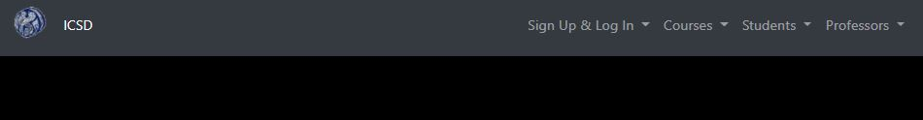

Αυτό λειτουργεί ως εξής.

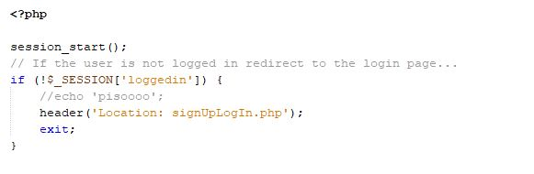

Εάν δεν έχει γίνει κάποιο Log In η σελίδα που έχει τις λειτουργίες του επισκέπτη είναι η signUpLogIn.php στην οποία “στέλνεται” ο χρήστης.Παρακάτω φαίνεται ο κώδικας της σελίδας αυτής και οι λειτουργίες που είναι διαθέσιμες στον επισκέπτη είναι highlighted.

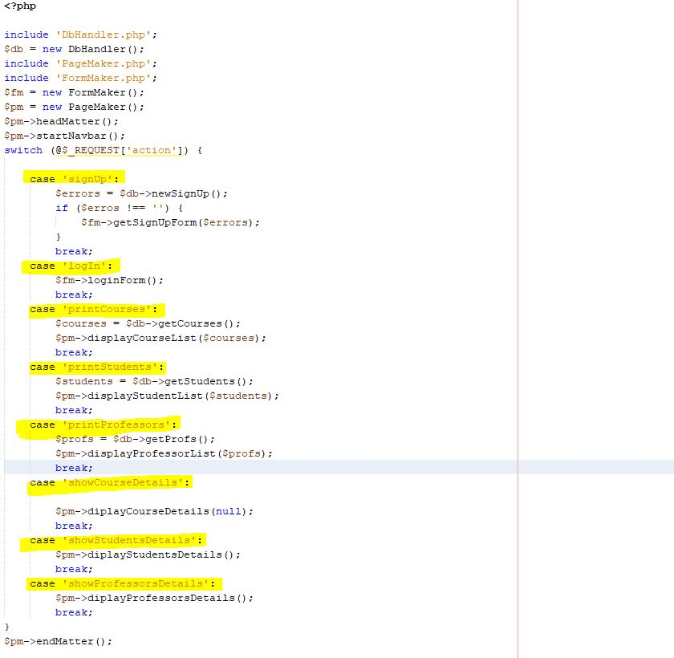

### Sign Up

#### Πληροφορίες για το Sign Up

Η δημιουργία προφίλ επιτυγχάνεται όταν ένας χρήστης-επισκέπτης επιλέξει την επιλογή sign Up και του εμφανιστεί η παρακάτω οθόνη. Εδώ ο χρήστης πρέπει να βάλει ένα username που δεν υπάρχει καθώς αν το username υπάρχει ήδη θα του εμφανιστεί ειδοποίηση που θα τον παραπέμψει να δώσει καινούρια στοιχεία. Το ίδιο ισχύει και για το email. Στη συνέχεια πρέπει να πληκτρολογήσει ένα κωδικό 2 φορές όπου αν κάνει κάποιο λάθος θα του βγει ειδοποίηση ότι πρέπει οι 2 κωδικοί να ταιριάζουν. Τέλος να επιλέξει σα τι μέλος κάνει register.

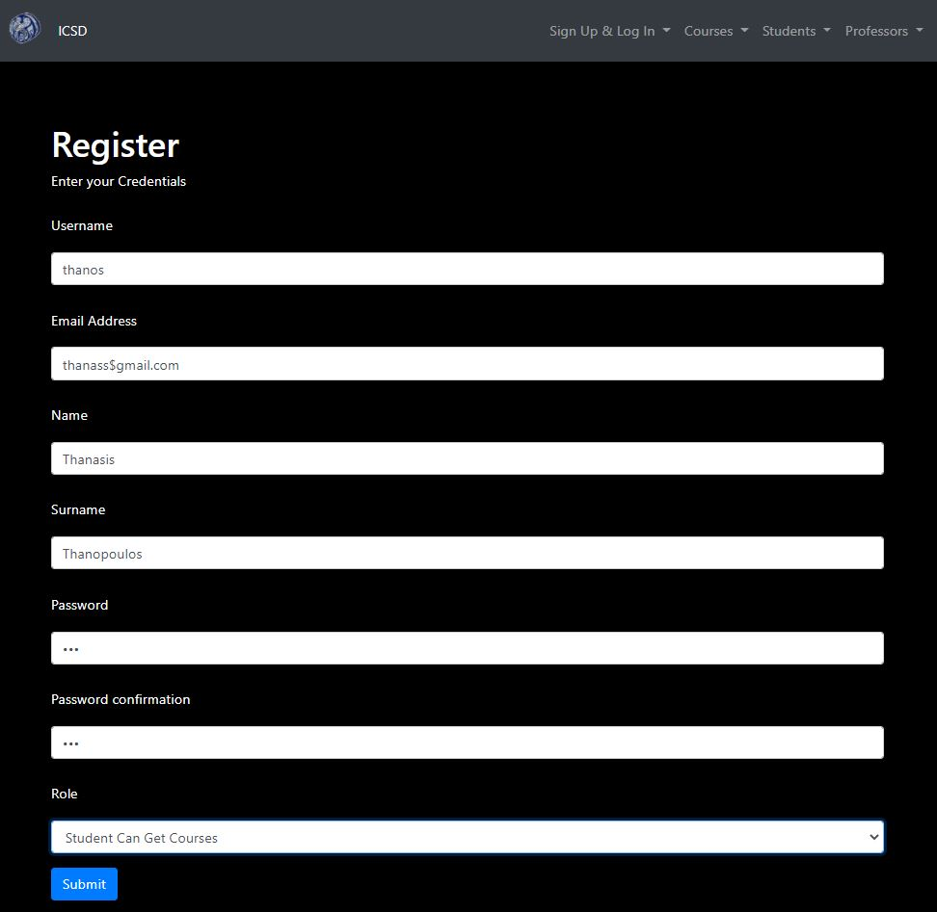

#### Μηνύματα Λάθους

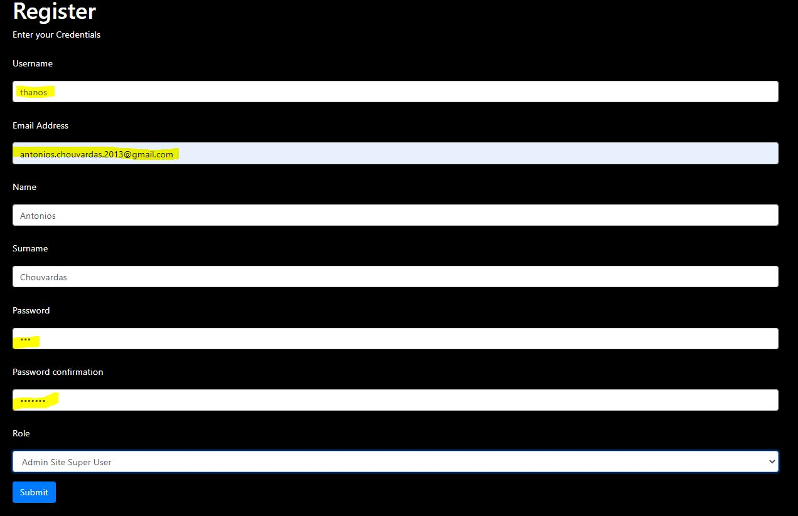

#### Εγγραφές στη Βάση και συνέχεια διαδικασίας

Όταν ένας χρήστης κάνει Sign Up τότε τα στοιχεία που υπέβαλε γίνονται εγγραφή στον πίνακα users.

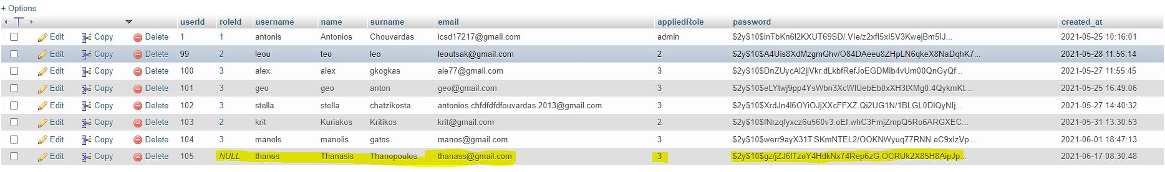

Παρατηρούμε ότι υπάρχει ένα γνώρισμα που έχει την τιμή NULL. Αυτό συμβαίνει διότι το γνώρισμα roleId λειτουργεί σα flag για το αν το account αυτό έχει εγκριθεί από τον admin ή όχι. Βλέπουμε ότι στο appliedRole έχει τον αριθμο 3 ο οποίος αντιστοιχεί στο ρόλο του φοιτητή αφού αυτό δήλωσε ο καινούριος χρήστης.Θα κάνουμε άλλη μία αίτηση για account ως χρήστης-καθηγητής για να δούμε τι πρέπει να κάνει o admin ώστε να εγκρίνει τα αιτήματα.

#### Κωδικας για το Sign Up

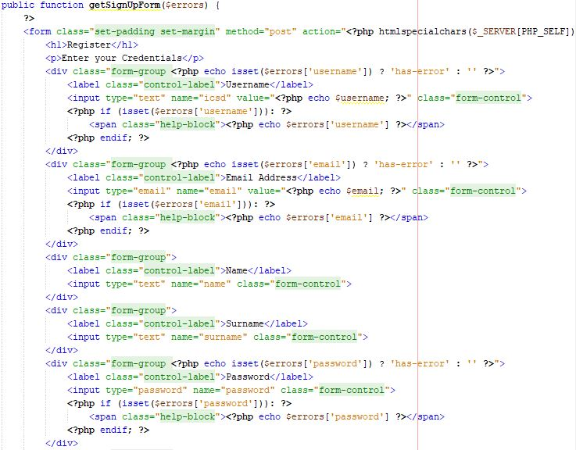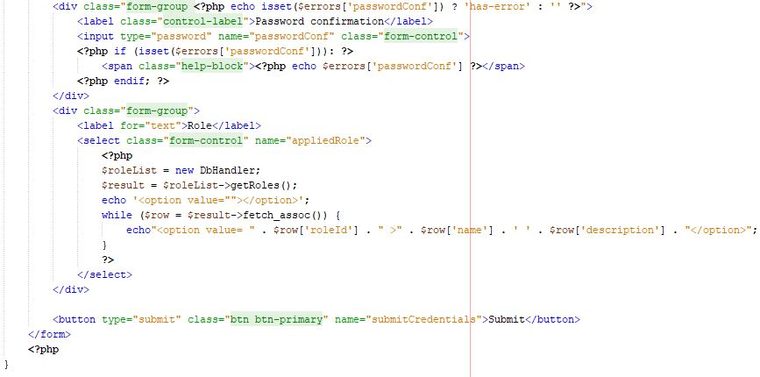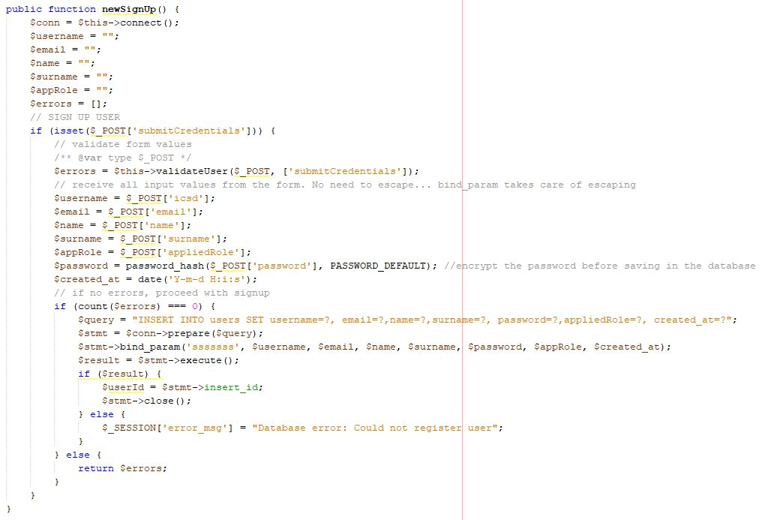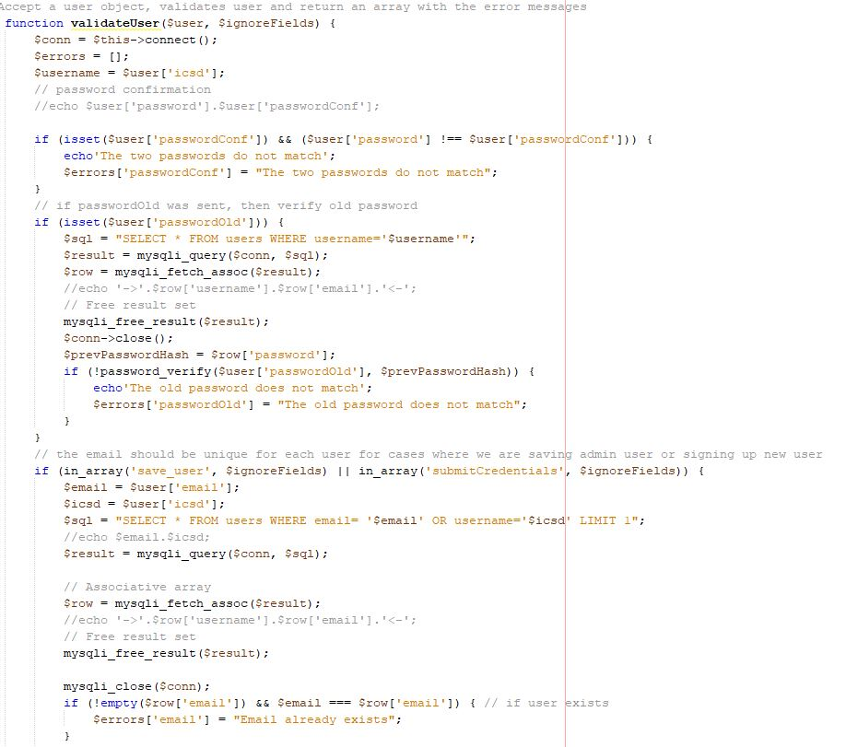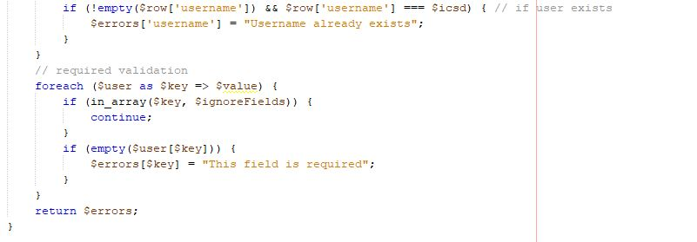

### Έγκριση από τον Admin

Όταν συνδεθεί ο Admin θα του εμφανιστούν ειδοποιήσεις που Θα τον ενημερώνουν για το πόσες αιτήσεις έχουν γίνει που πρέπει να κοιτάξει ώστε να απορρίψει ή να εγγρίνει. Του εμφανίζονται με τον εξής τρόπο.

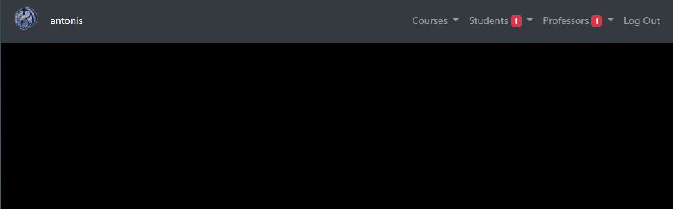

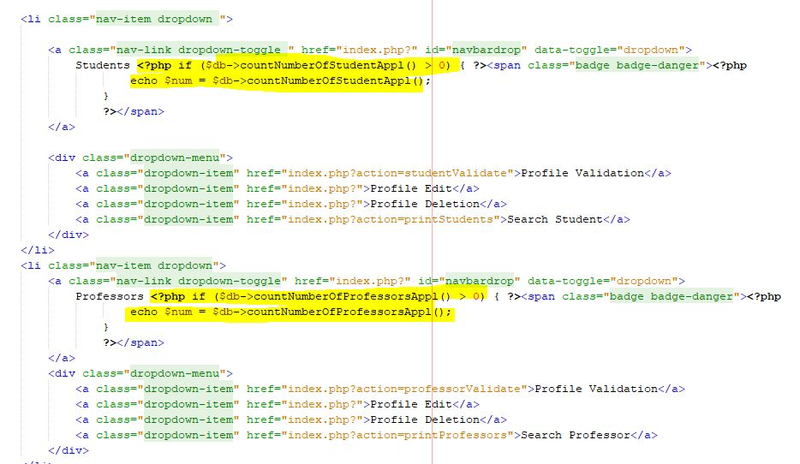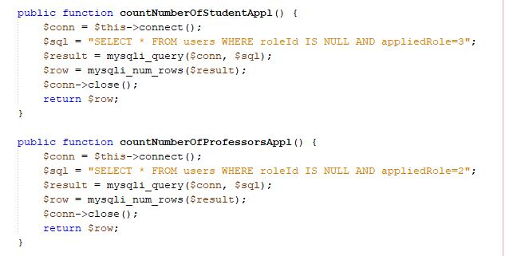

Όταν ο admin επιλέξει να κανει validate τους φοιτητές ή τους καθηγητές που έχουν υποβάλει αίτηση, του εμφανίζεται η εξής φόρμα.

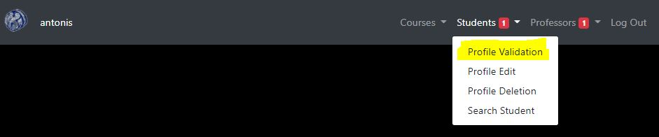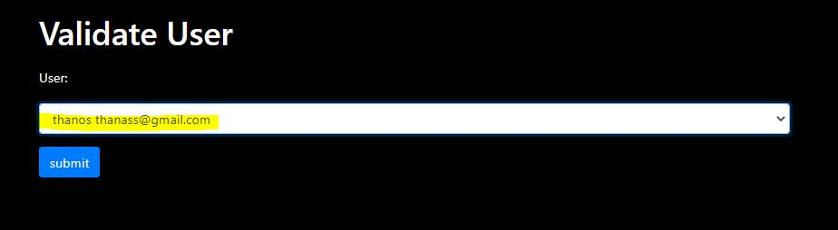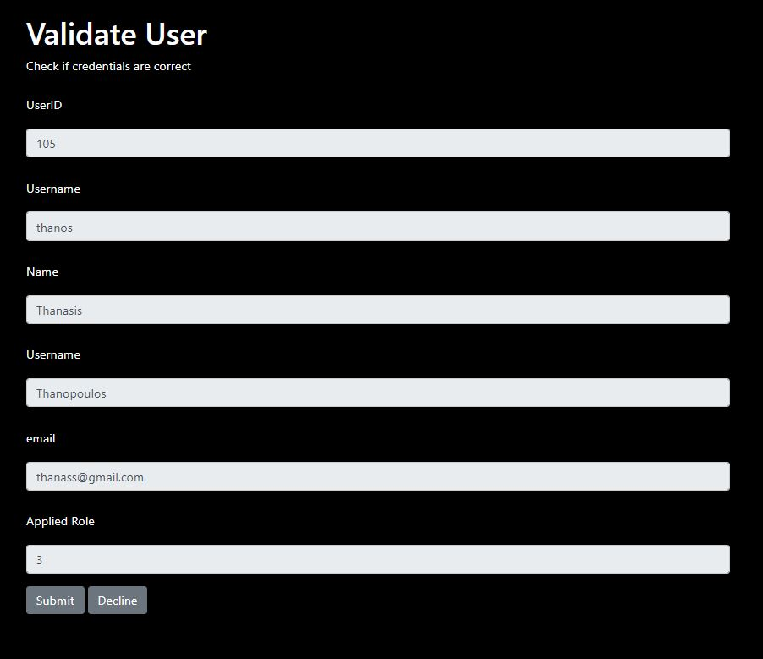

Εδώ ο admin μπορεί να εγκρίνει το προφιλ η να το διαγράψει και να το απορρίψει.

#### Κώδικας για την εγκριση προφιλ

#### Συμπλήρωση τελευταίων στοιχείων λογαριασμού

Όταν ένα account έχει εγκριθεί τότε ο χρήστης όταν την πρώτη μόνο φορά που θα συνδεθεί πρέπει να συμπληρώσει αν είναι μαθητής την χρονιά εισαγωγής του ενώ αν είναι καθηγητής την θέση του. (Επίκουρος,βοηθός κπλ).

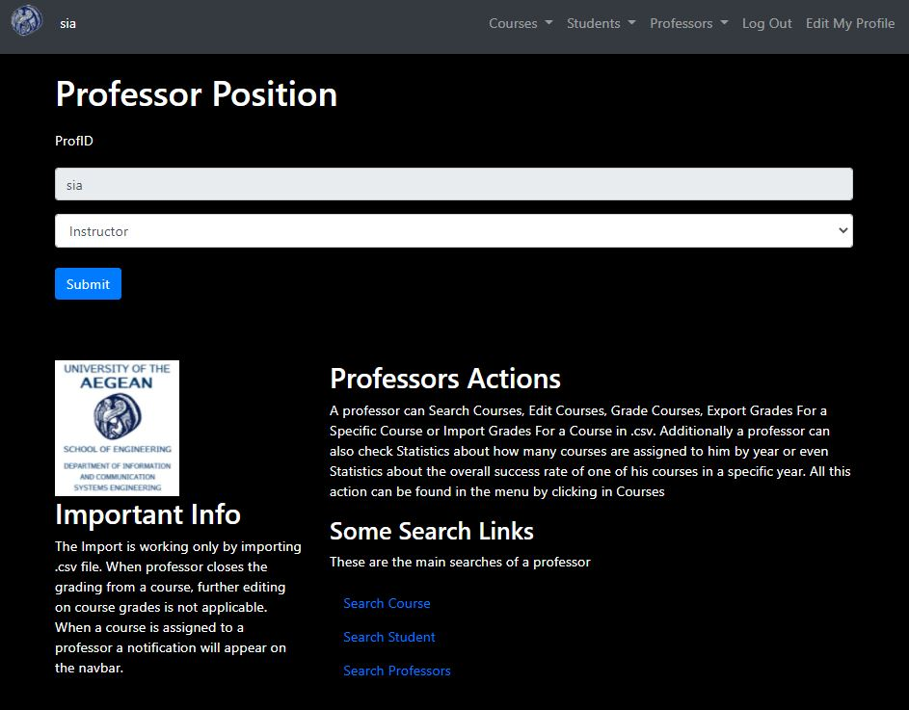

#### Κωδικας για τελευταίο στάδιο δημιουργίας προφιλ

### Log In

Αφού η αίτηση για δημιουργία προφίλ εγκρίθηκε ο χρήστης μπορεί πλέον να κάνει log in στην εφαρμογή.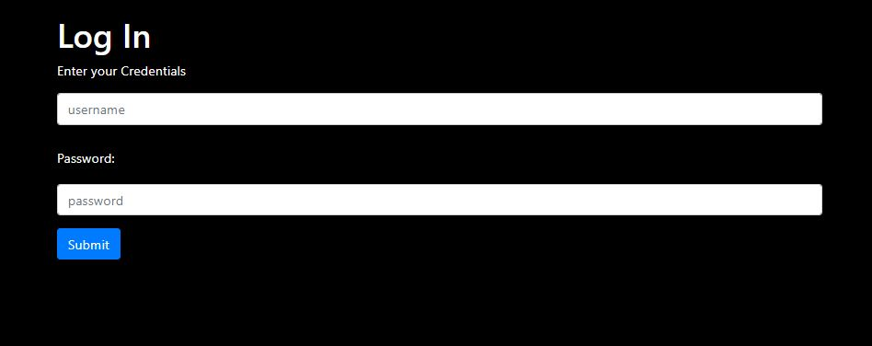

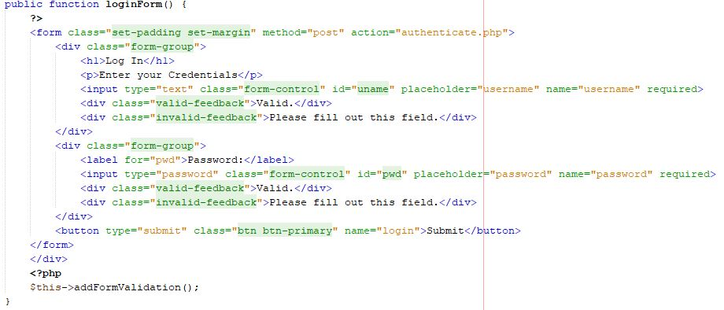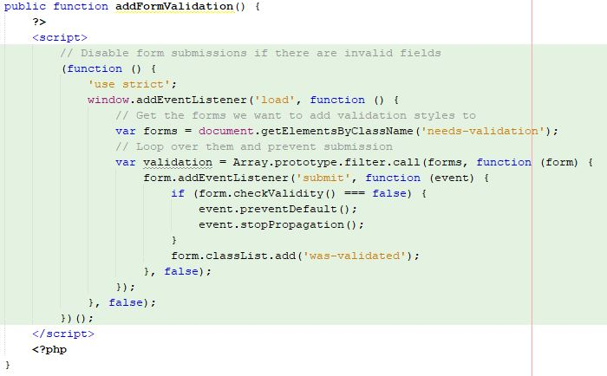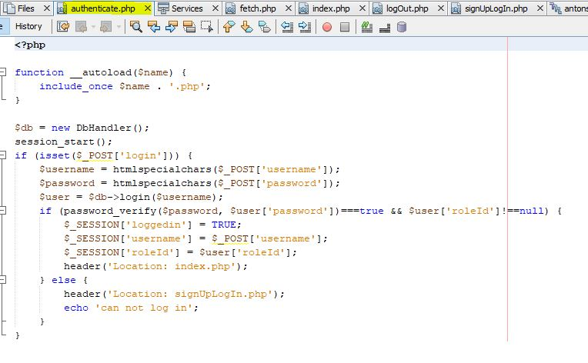

Ανάλογα τι είναι ο χρήστης που κάνει Log In θα του εμφανιστεί το σωστό NavBar που θα του επιτρέπει να πραγματοποιεί συγκεκριμένες λειτουργίες.

# Λειτουργίες Εφαρμογής

### **Εισαγωγή Νέου Μαθήματος**

#### Table course στην Βάση.



CREATE TABLE course(

num INT AUTO-INCREMENT,

courseID VARCHAR(255) NOT NULL,

courseName VARCHAR(255) NOT NULL,

description VARCHAR(255),

requirements VARCHAR(255)

year INT NOT NULL,

semester INT NOT NULL,

theoryW FLOAT,

labW FLOAT,

yearTheory INT,

yearLab INT,

PRIMARY KEY (num),

);

#### Πληροφορίες Για Την Εισαγωγή

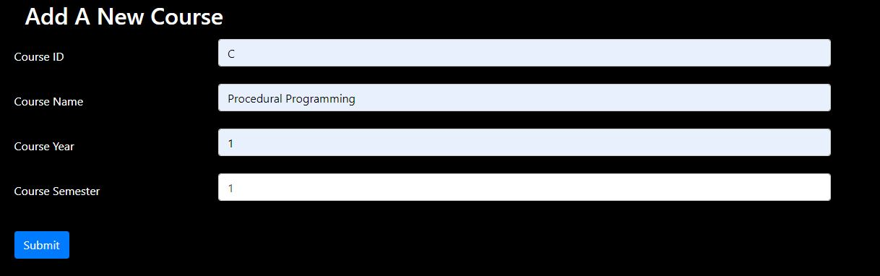

Η λειτουργία αυτή είναι προνόμιο του admin. Όταν ο admin αρχικοποιεί ένα καινούριο μάθημα θα συμπληρώσει το αναγνωριστικό του μαθήματος, το όνομα του μαθήματος, την χρονία την οποία διδάσκεται το μάθημα καθώς και το εξάμηνο. Σε αυτή τη φάση όμως το μάθημα αυτό δε θα εμφανίζεται ακόμα στους υπόλοιπους χρήστες(professors, students). Εδώ βάζουμε το μάθημα C.

#### Κώδικας για τη λειτουργία Εισαγωγής μαθήματος

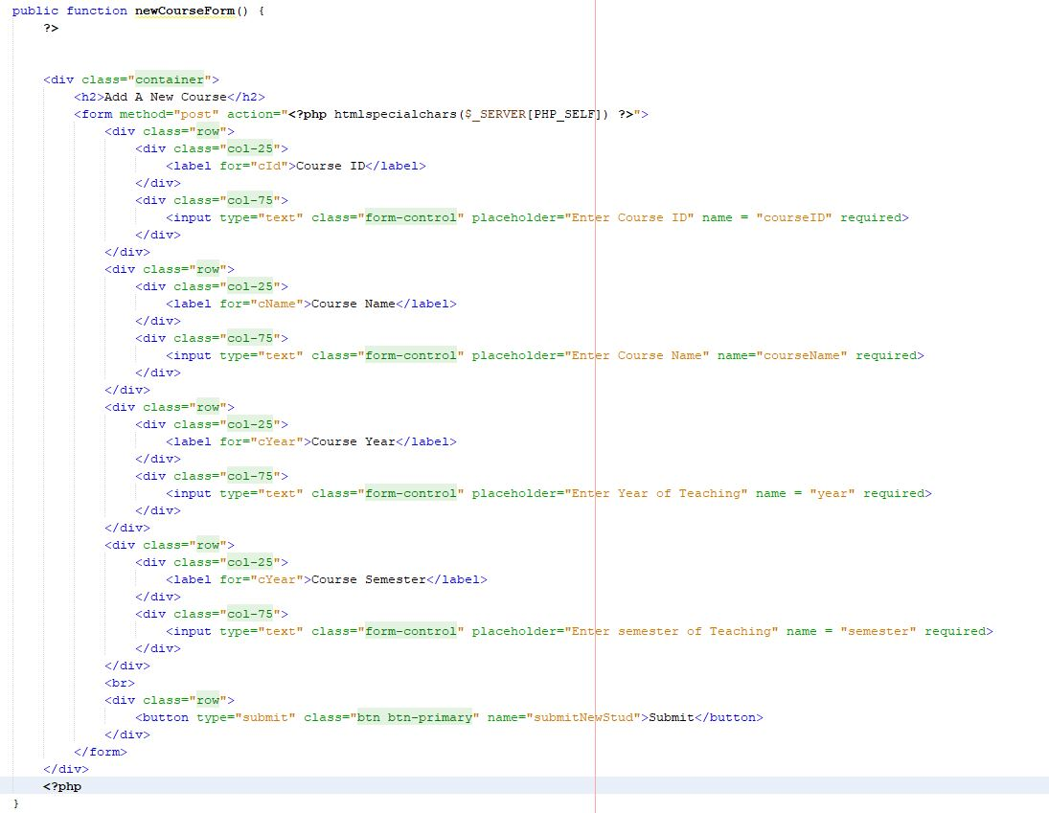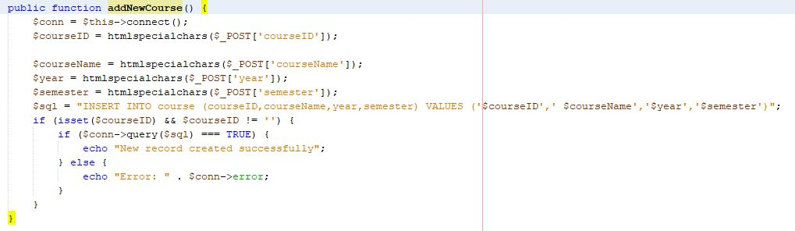

### **Ανάθεση μαθήματος.**

#### Τable teacherHasCourse στη βάση.



[CREATE](https://thetis.mynewserver.com:8443/phpMyAdmin/url.php?url=https://dev.mysql.com/doc/refman/8.0/en/create-table.html) [TABLE](https://thetis.mynewserver.com:8443/phpMyAdmin/url.php?url=https://dev.mysql.com/doc/refman/8.0/en/create-table.html) teacherHasCourse(

num [INT](https://thetis.mynewserver.com:8443/phpMyAdmin/url.php?url=https://dev.mysql.com/doc/refman/8.0/en/numeric-types.html) AUTO_INCREMENT,

courseID [VARCHAR](https://thetis.mynewserver.com:8443/phpMyAdmin/url.php?url=https://dev.mysql.com/doc/refman/8.0/en/string-types.html)(255) [NOT](https://thetis.mynewserver.com:8443/phpMyAdmin/url.php?url=https://dev.mysql.com/doc/refman/8.0/en/logical-operators.html#operator_not) NULL,

profID [VARCHAR](https://thetis.mynewserver.com:8443/phpMyAdmin/url.php?url=https://dev.mysql.com/doc/refman/8.0/en/string-types.html)(255) [NOT](https://thetis.mynewserver.com:8443/phpMyAdmin/url.php?url=https://dev.mysql.com/doc/refman/8.0/en/logical-operators.html#operator_not) NULL,

PRIMARY KEY (num),

FOREIGN KEY (courseID) REFERENCES course(courseID) ON [UPDATE](https://thetis.mynewserver.com:8443/phpMyAdmin/url.php?url=https://dev.mysql.com/doc/refman/8.0/en/update.html) CASCADE ON [DELETE](https://thetis.mynewserver.com:8443/phpMyAdmin/url.php?url=https://dev.mysql.com/doc/refman/8.0/en/delete.html) CASCADE,

FOREIGN KEY (profID) REFERENCES users(username) ON [UPDATE](https://thetis.mynewserver.com:8443/phpMyAdmin/url.php?url=https://dev.mysql.com/doc/refman/8.0/en/update.html) CASCADE ON [DELETE](https://thetis.mynewserver.com:8443/phpMyAdmin/url.php?url=https://dev.mysql.com/doc/refman/8.0/en/delete.html) CASCADE

)

#### Πληροφορίες Για Την Ανάθεση Μαθήματος

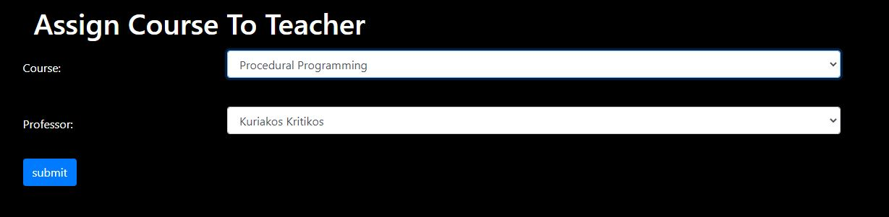

Η ανάθεση μαθήματος είναι προνόμιο του admin. Όταν ο admin επιλέξει την συγκεκριμένη λειτουργία τότε θα πρεπε να αναθέσει το καινούριο μάθημα που εισήγαγε στο σύστημα σε έναν από τους διαθέσιμους καθηγητές του τμήματος. Στα drop down θα εμφανίζονται μόνο μαθήματα τα οποία δεν έχουν ανατεθεί σε καθηγητές άρα δεν είναι και επαρκεις τα στοιχεία τους. Εδω αναθέτουμε σε καθηγητή το μάθημα που βάλαμε στην προηγούμενη λειτουργία.

#### Κώδικας Για Την Λειτουργία Ανάθεσης Μαθήματος

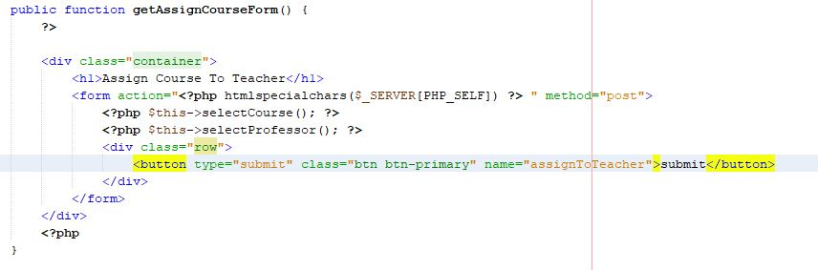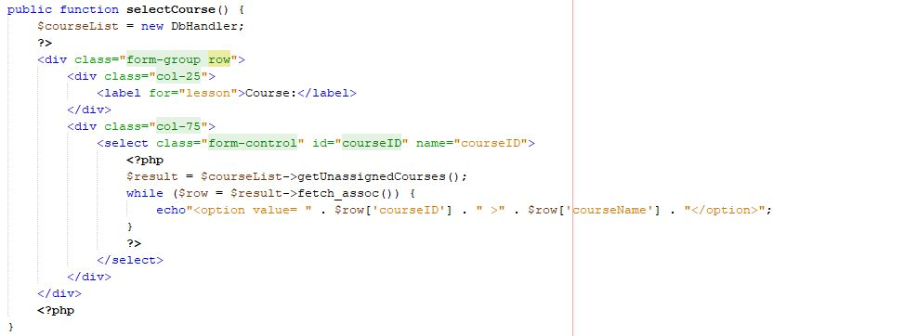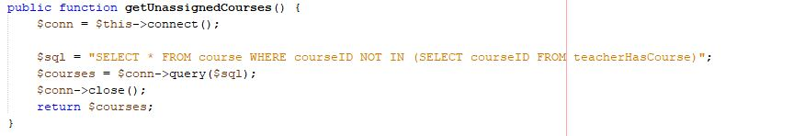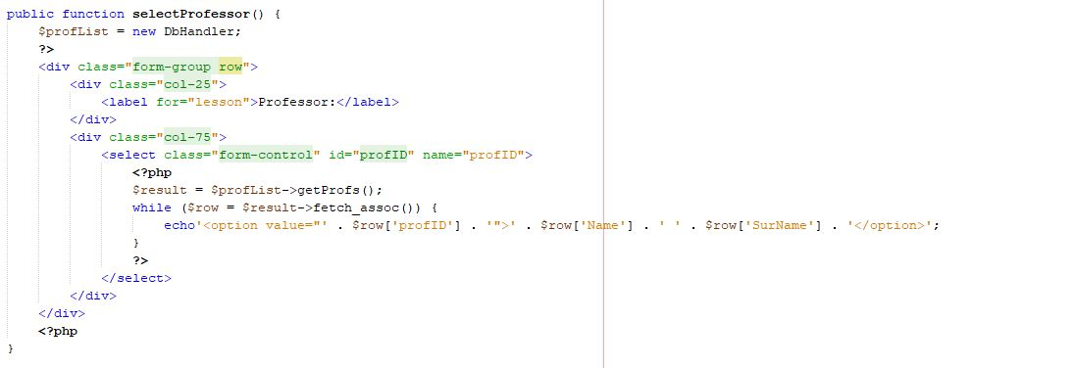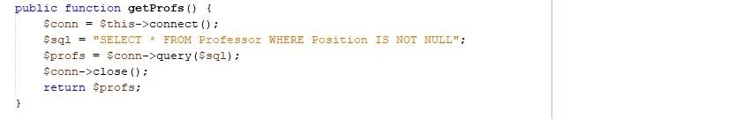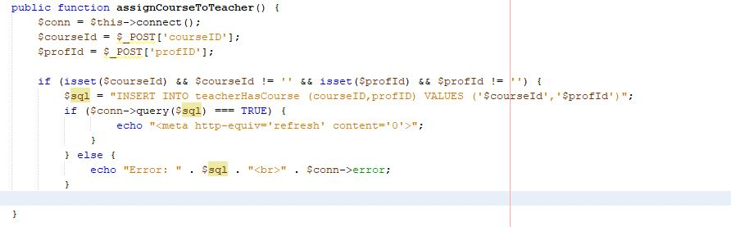

### **Ενημέρωση Μαθήματος**

#### Πληροφορίες για την Ενημέρωση Μαθήματος(από καθηγητή)

Θα ξεκινήσουμε την αρχική ενημέρωση μαθήματος που θα πραγματοποιείται. Όταν ο admin αναθέσεις ένα μάθημα με τον τρόπο που είδαμε πριν τότε θα πηγαίνει ειδοποίηση στον καθηγητή με τη μορφή που φαίνεται παρακάτω την οποία θα βλέπει ο καθηγητής μόλις κάνει log in στο προφιλ του.

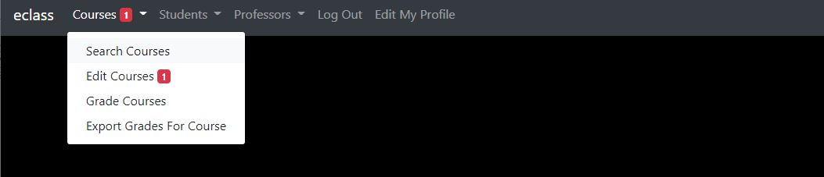

Αυτό θα σημαίνει ότι ένα μάθημα ανατέθηκε στον καθηγητή και για να γίνει διαθέσιμο στους χρήστες μαθητές ο καθηγητής θα πρέπει να συμπληρώσει τα υπόλοιπα στοιχεία του μαθήματος.

Επιλέγοντας την επιλογή Edit Courses ο καθηγητης θα παραπεμπεται στην σελίδα όπου θα επιλέξει το μάθημα που θα πρέπει να κάνει ενημέρωση. Στο μάθημα το οποίο έχει γίνει ανάθεση απο τον καθηγητη και θα πρέπει να συμπληρώσει τα επιπλέον στοιχεία ώστε να εμφανίζεται στους χρήστες μαθητές, θα εμφανίζεται διπλα απο τον κωδικό μαθήματος η φράση (NEEDS VALIDATING) ωστε να παραπέμπει τον καθηγητή να το επιλεξει για να συμπληρώσει τα απαραίτητα πεδία. Αυτή η περίπτωση φαίνεται στην εικόνα που ακολουθεί.

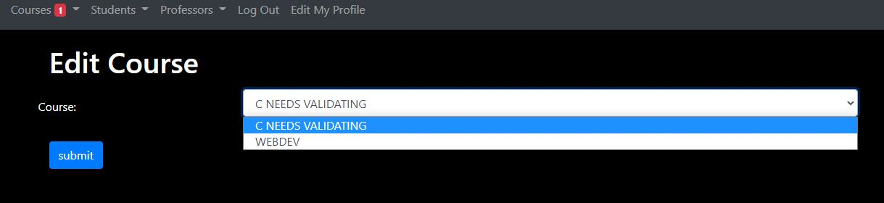

Επίσης η φόρμα θα έχει τη μορφή drop down οπου θα εμφανίζονται μόνο τα μαθήματα που έχουν ανατεθεί στον συγκεκριμένο καθηγητή.

Όταν ο καθηγητής επιλέξει το μάθημα που επιθυμεί να ανανεώσει θα του εμφανίζεται η παρακάτω φόρμα. Το δικαίωμα του καθηγητή για ανανέωση θα γίνετε πραγματικότητα μόνο από την επιλογή Edit Course.

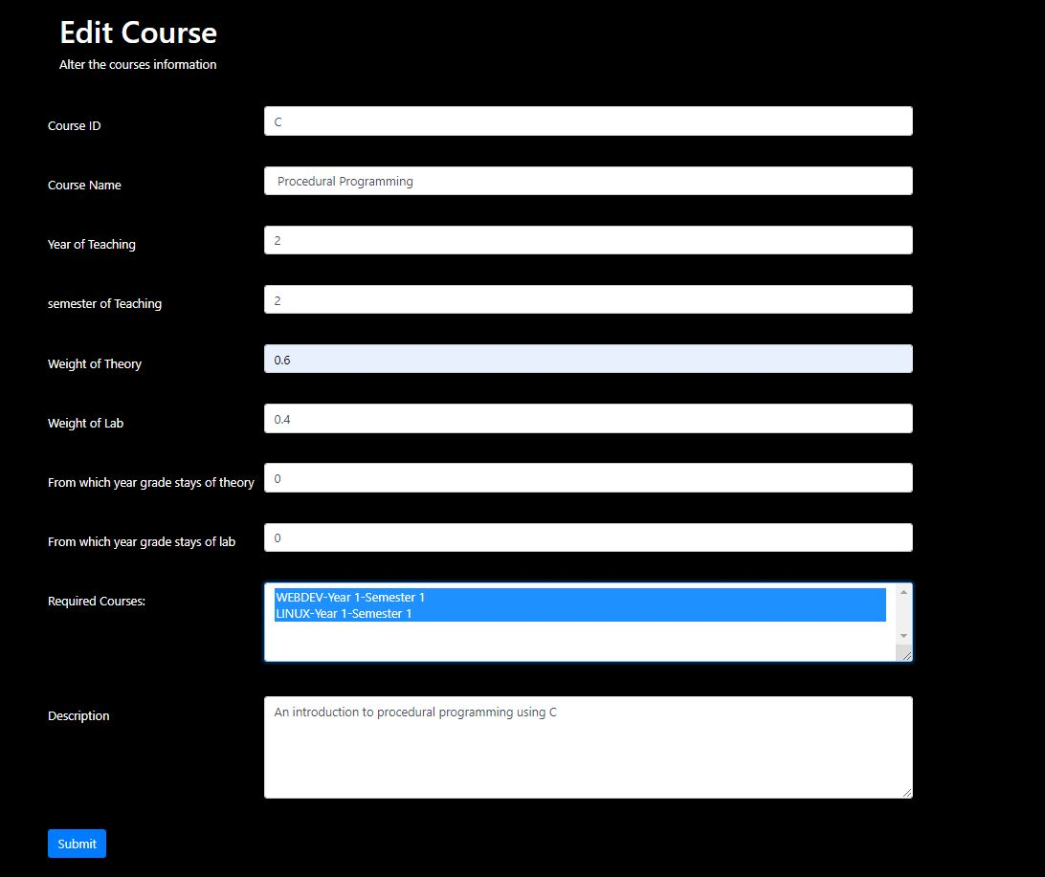

#### Κώδικας για την ανανέωση μαθήματος

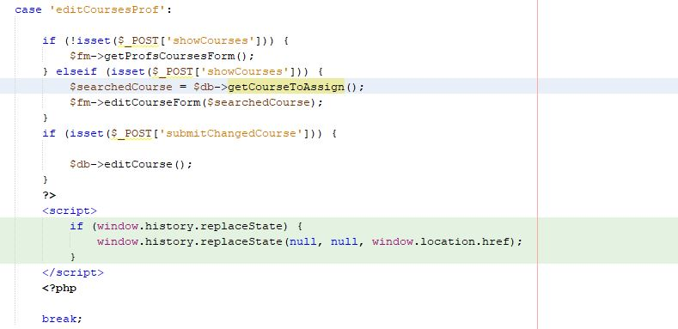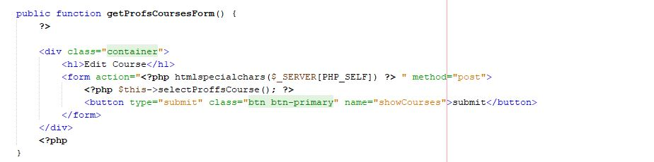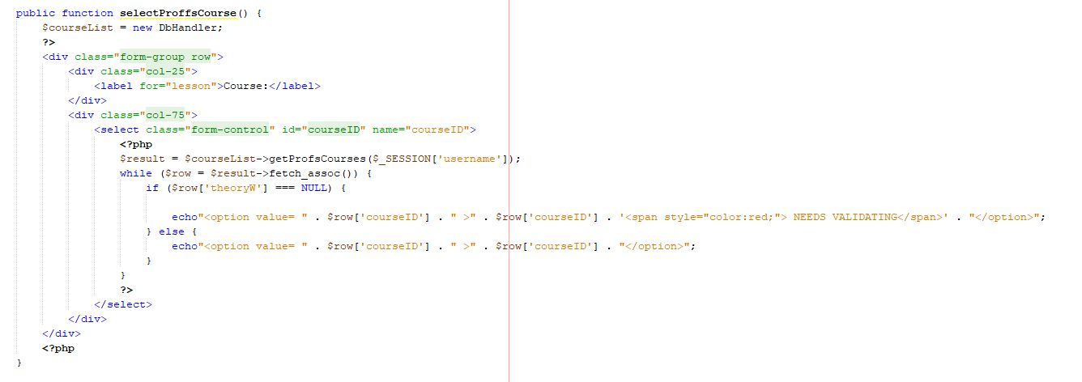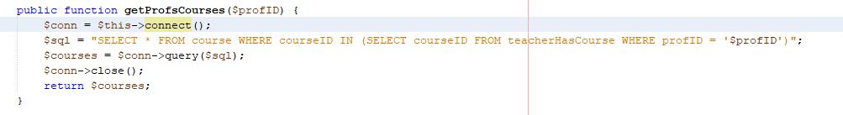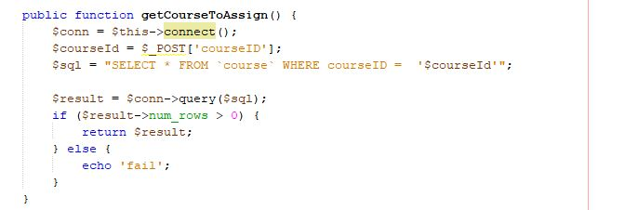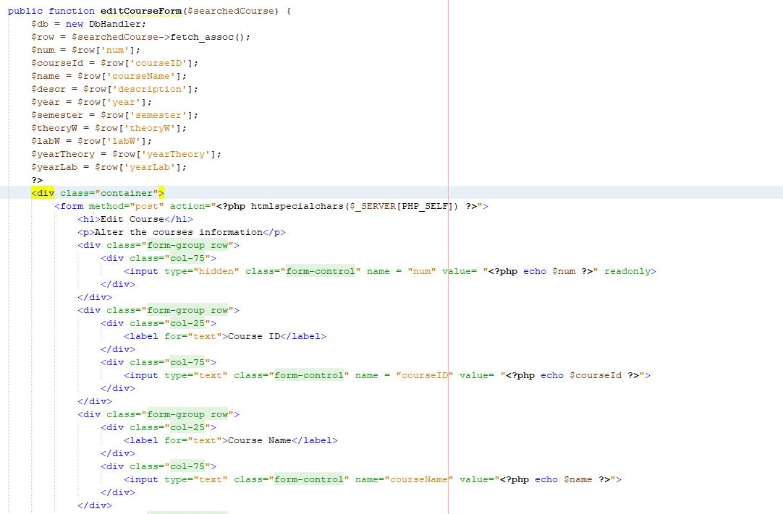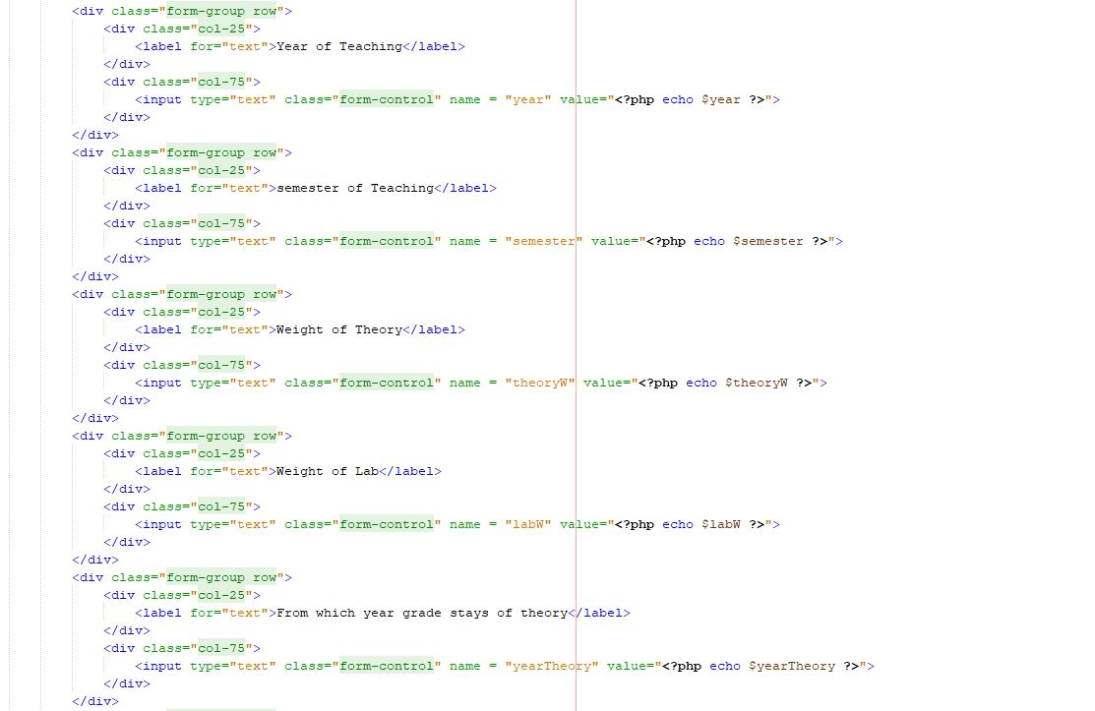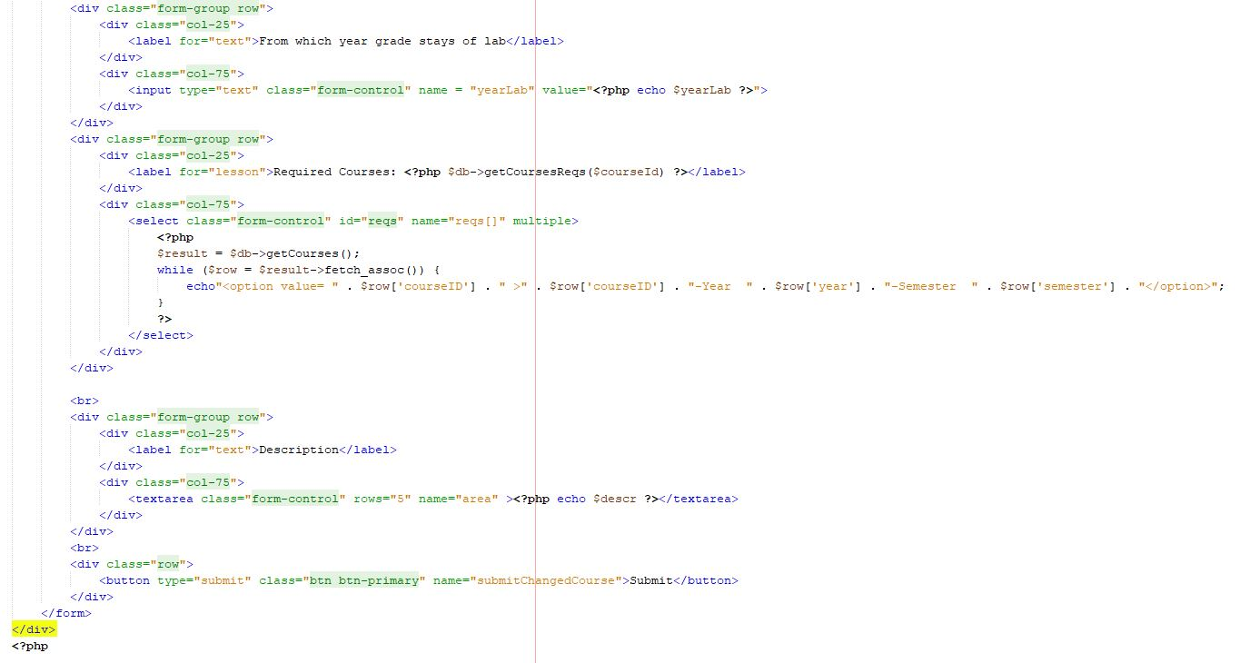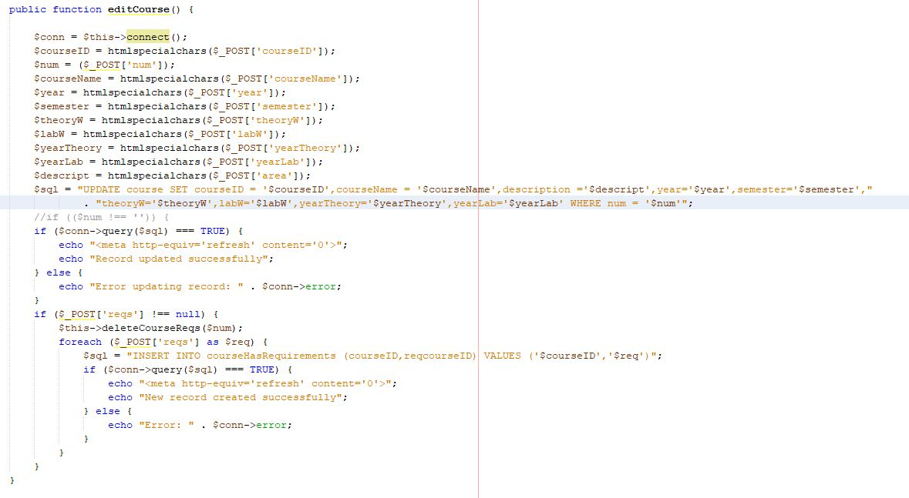

#### Πληροφορίες για την Ενημέρωση Μαθήματος(από admin)

Ο admin θα μπορεί να ασκεί το δικαίωμα του για ανανέωση μαθήματος στα πλαίσια της αναζήτησης μαθήματος που εξηγηθεί παραπάνω στο επόμενο κεφάλαιο.

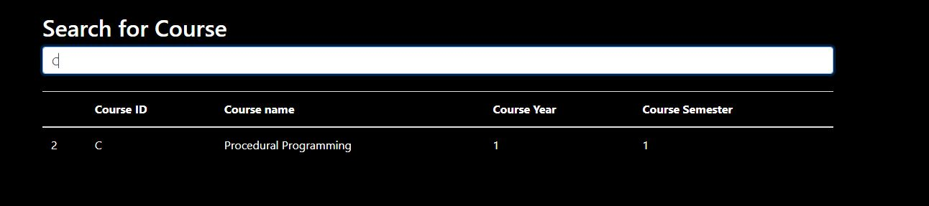Σε αυτό το σημείο αφού επιλέξει το μάθημα που ψάχνει θα μπορεί να επιλέξει ανάμεσα σε ενημέρωση μαθήματος ή σε διαγραφή. Παραπάνω για τη διαγραφή στη συνέχεια.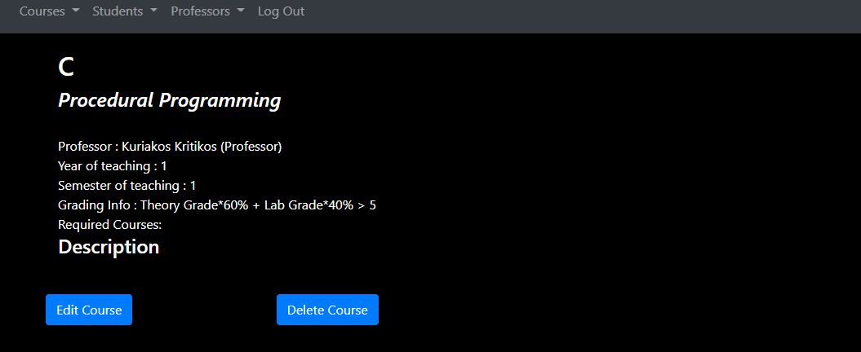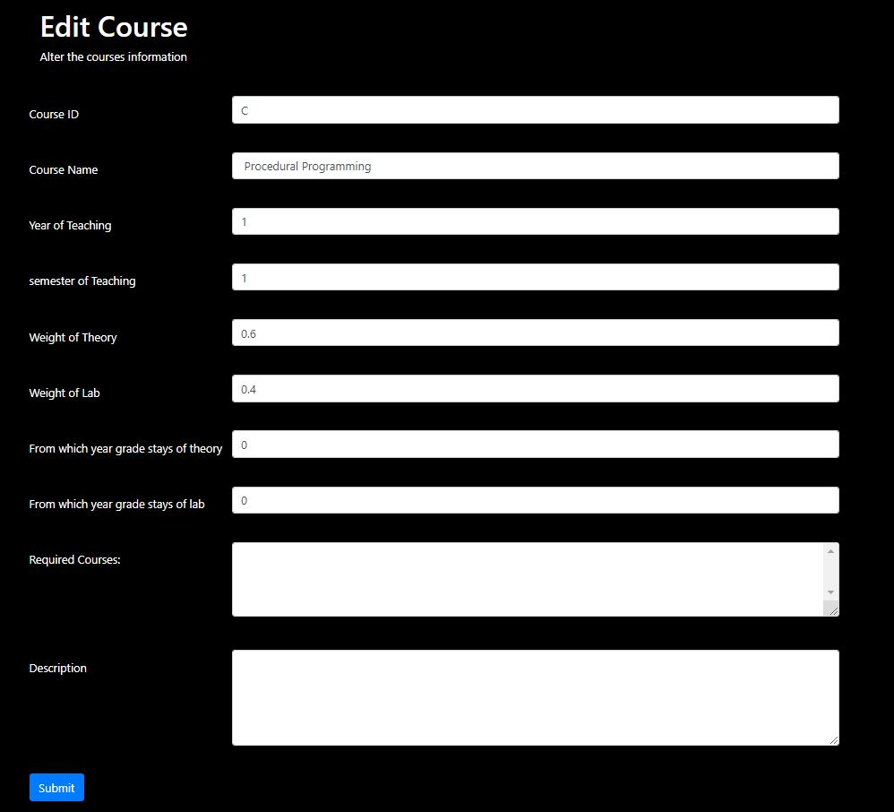

#### Κωδικας για την Ενημέρωση Μαθήματος(απο admin).

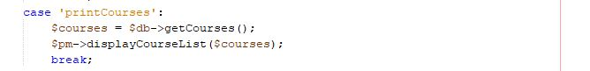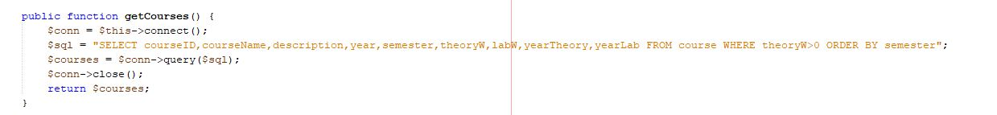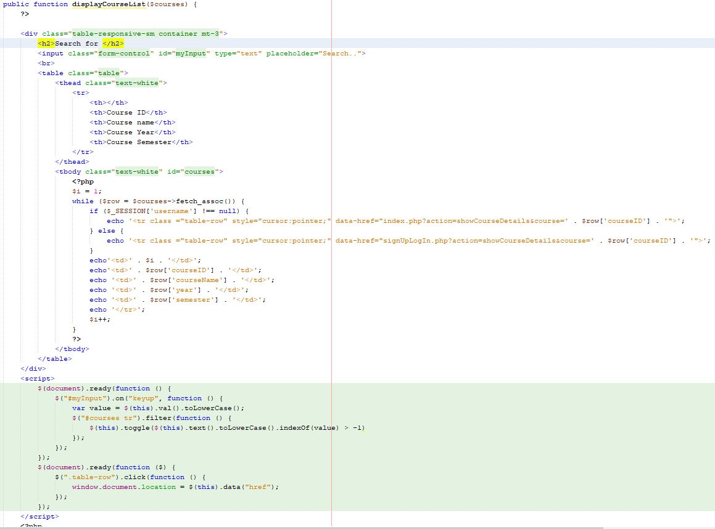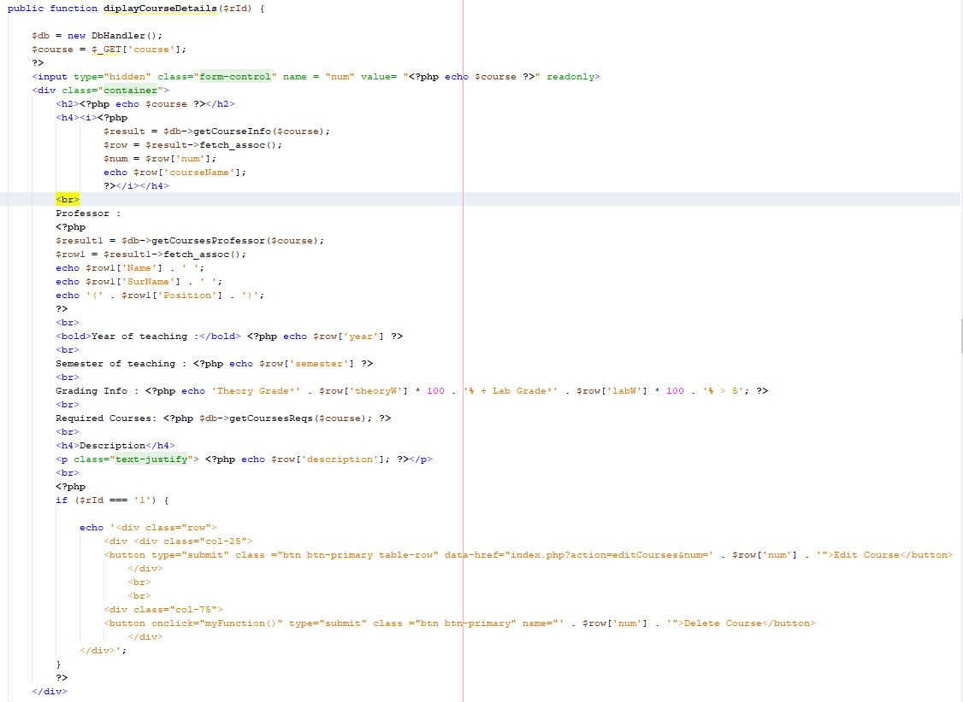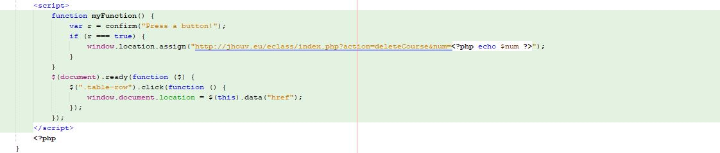

### **Αναζήτηση και Εμφάνιση Μαθήματος**

#### Πληροφορίες για την Αναζήτηση Μαθήματος

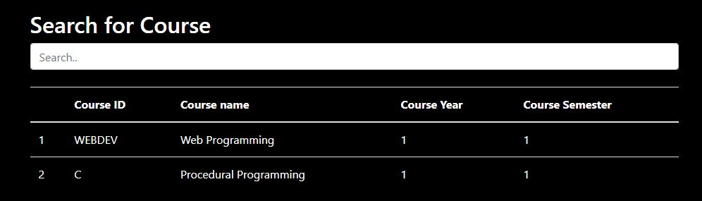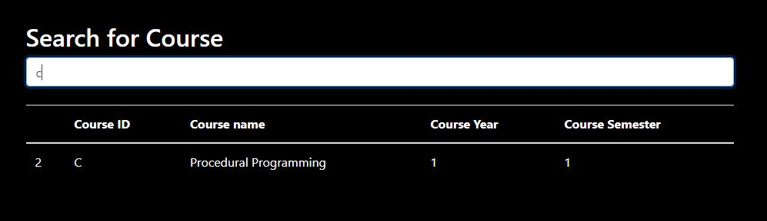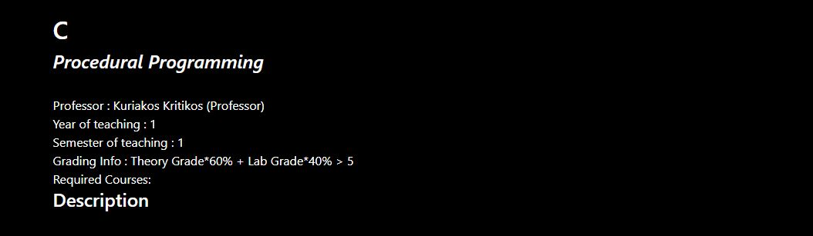

Η επιλογή αυτή γίνεται στα πλαίσια μιας αναζήτησης ή στα πλαίσια εμφάνισης της λίστας των μαθημάτων του τμήματος. Οι χρήστες μαθητές, καθηγητες και οι απλοί χρήστες θα αναζητούν μάθημα και θα μπορούν να επιλέξουν το μάθημα που τους ενδιαφέρει και θα εμφανίζονται οι πληροφορίες μαθήματος.

Όταν ο admin κάνει την αναζήτηση και κατ επέκταση την εμφάνιση του θα του δίνονται οι επιλογές να ενημερώσει το μάθημα(όπως παρουσιάστηκε στο προηγούμενο κεφάλαιο) και να το διαγράψει.

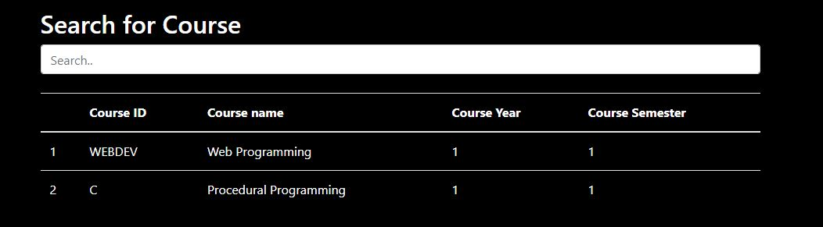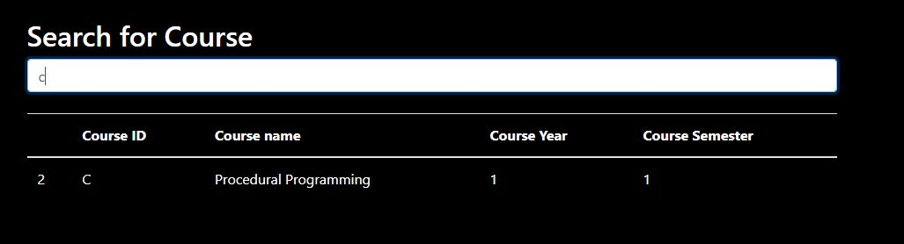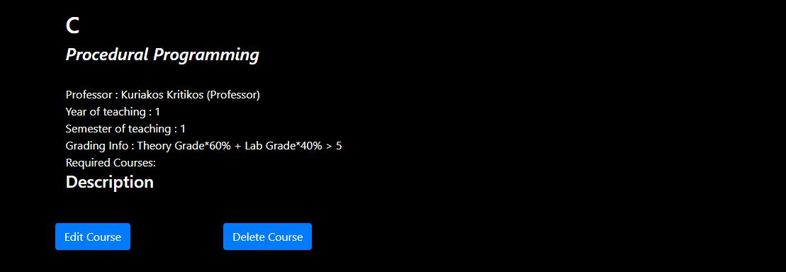

#### Κώδικας για την Εμφάνιση μαθήματος

Εδώ όταν ο χρήστης δεν είναι admin απλά δε θα του δίνονται οι επιλογές Ενημέρωσης και Διαγραφής.



### **Διαγραφή μαθήματος**

Η διαγραφή μαθήματος θα δίνεται στον admin μέσω την επιλογής αναζήτηση μαθήματος που παρουσιάστηκε παραπάνω.

### **Εισαγωγή τρόπου βαθμολόγηση**ς

Για ένα συγκεκριμένο μάθημα, ο διδάσκων θα μπορεί να εκφράζει τον τρόπο βαθμολόγησης ως ένα άθροισμα με βάρη ως προς την βαθμολογία της θεωρίας και την βαθμολογία του εργαστηρίου. Ουσιαστικά, θα πρέπει να παρέχει τα 2 αντίστοιχα βάρη των δύο αυτών βαθμολογιών. Επίσης, θα μπορεί να εισάγει κάποιους περιορισμούς όσον αφορά την διατήρηση βαθμολογίας είτε για το θεωρητικό ή εργαστηριακό μέρος ενός μαθήματος. Δηλαδή να εκφράζει πως η προβιβάσιμη βαθμολογία για ένα από τα δύο μέρη του μαθήματος θα διατηρείται από συγκεκριμένο έτος και έπειτα. Αυτά όλα τα στοιχεία θα συμπληρώνονται όταν ο διδάσκων επιλέξει για πρώτη φορά να ενημερώσει το μάθημα για πρώτη φορά αφου το έχει ανατεθεί το μάθημα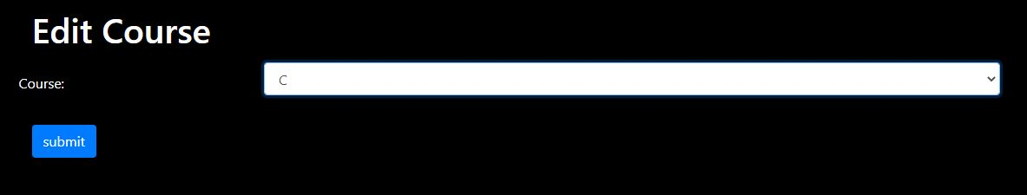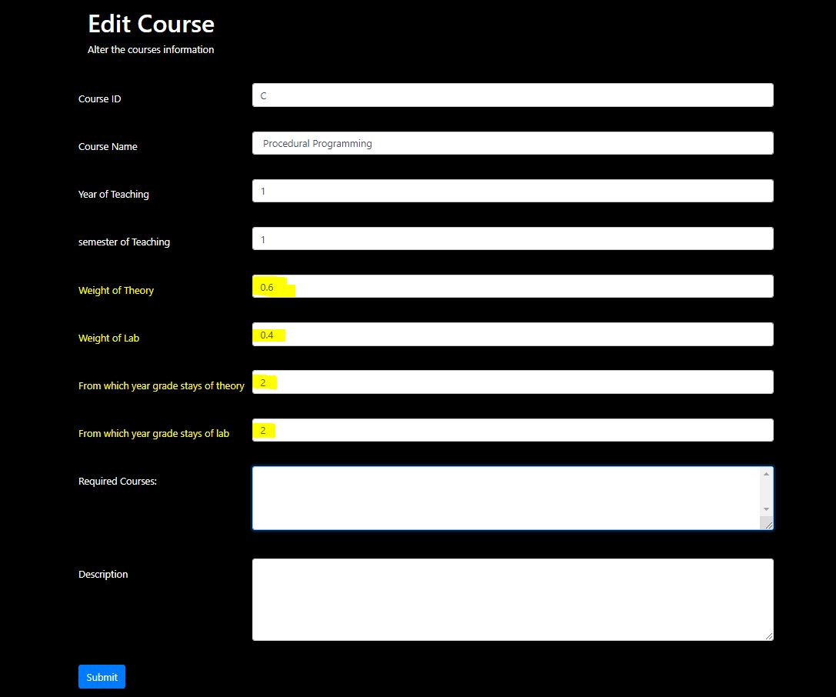

### **Ανανέωση τρόπου βαθμολόγησης**.

Για ένα συγκεκριμένο μάθημα, ο διδάσκων θα μπορεί να ανανεώνει τα βάρη και τους περιορισμούς διατήρησης μερικών βαθμολογιών το οποίο θα μπορεί να το κάνει πάλι αν επιλέξει το συγκεκριμένο μάθημα μέσω την αναζήτησης και κατ επέκταση της ενημέρωσης.

### **Εισαγωγή νέας βαθμολογίας**.

#### Πληροφοριες για την Εισαγωγή νέας βαθμολογίας

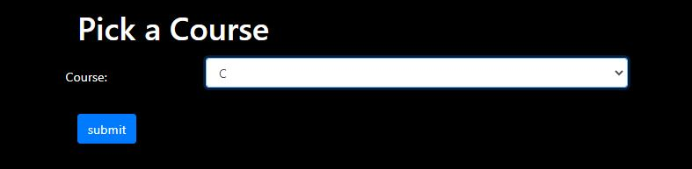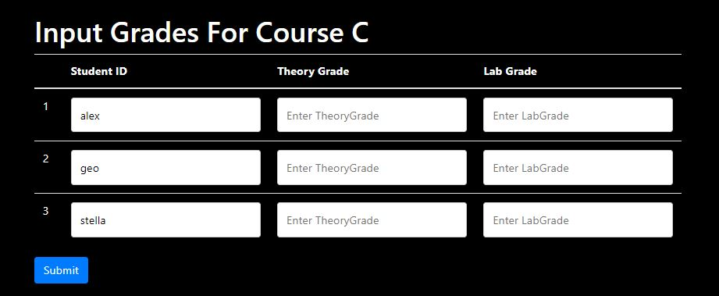

Θα πραγματοποιείται από τον διδάσκων για συγκεκριμένο μάθημα και μόνο για τους φοιτητές που έχουν δηλωθεί σε αυτό μέσω της επιλογής Grade Course.

#### Κωδικας για την Εισαγωγή νέας βαθμολογίας

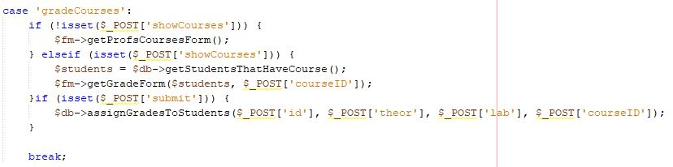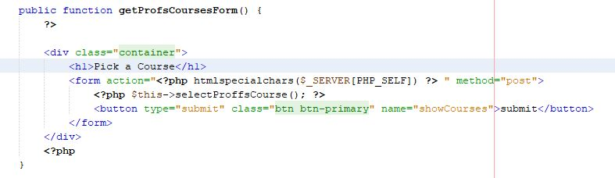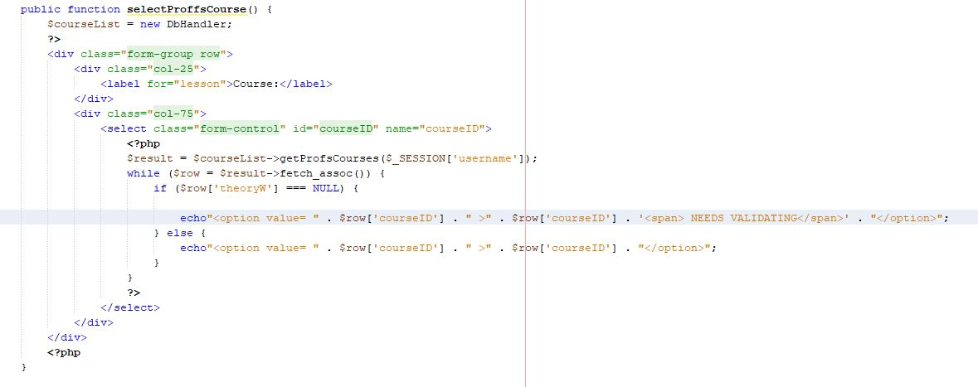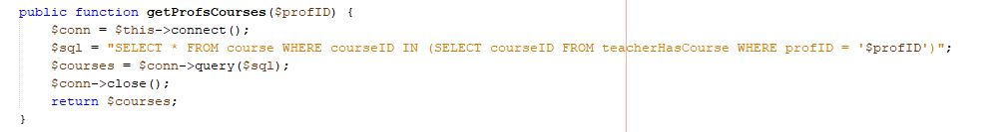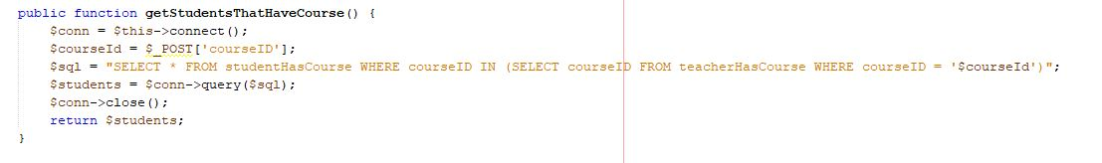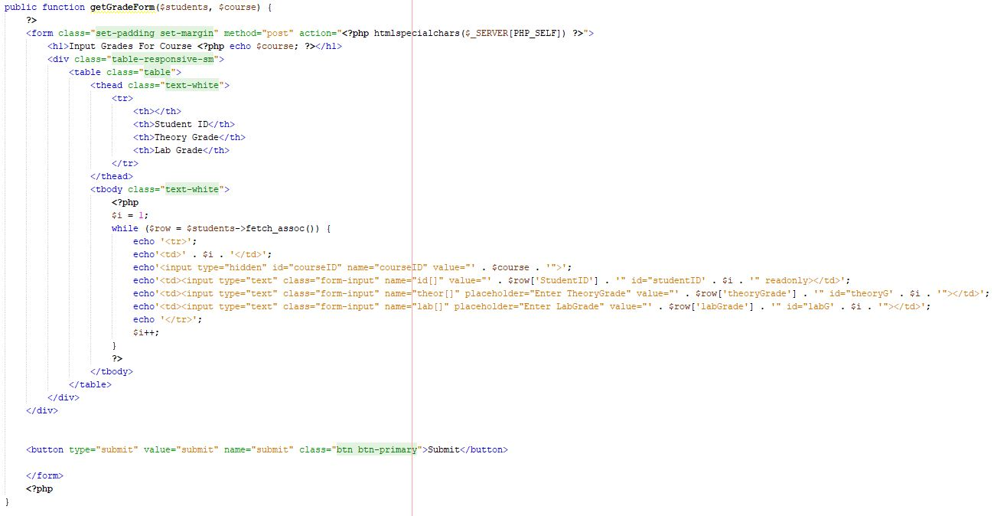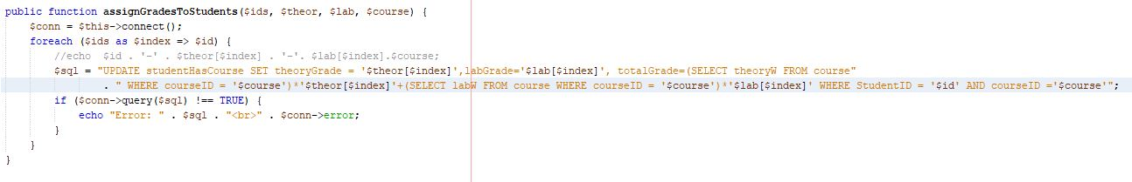

### **Εισαγωγή πολλαπλών βαθμολογιών**.

#### Πληροφορίες για την Εισαγωγή Πολλαπλών Βαθμολογιών

Η επιλογή της λειτουργίας αυτής γίνεται ως εξής : Courses->Import Grades For Course. Θα πραγματοποιείται από τον διδάσκων για συγκεκριμένο μάθημα και μόνο για τους φοιτητές που έχουν δηλωθεί σε αυτό. Αποτελεί ένα είδος import από αρχείο είτε excel είτε csv. Σε κάθε γραμμή του αρχείου θα πρέπει να υπάρχει το ΑΜ του φοιτητή, η βαθμολογία για το θεωρητικό μέρος και η βαθμολογία για το εργαστηριακό μέρος.

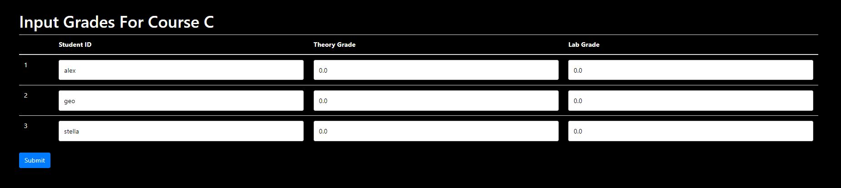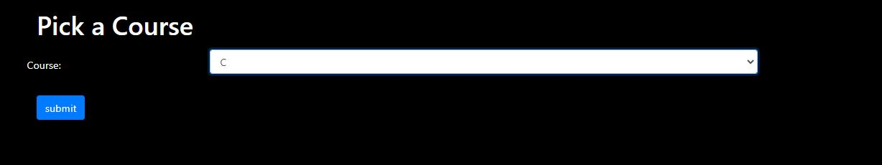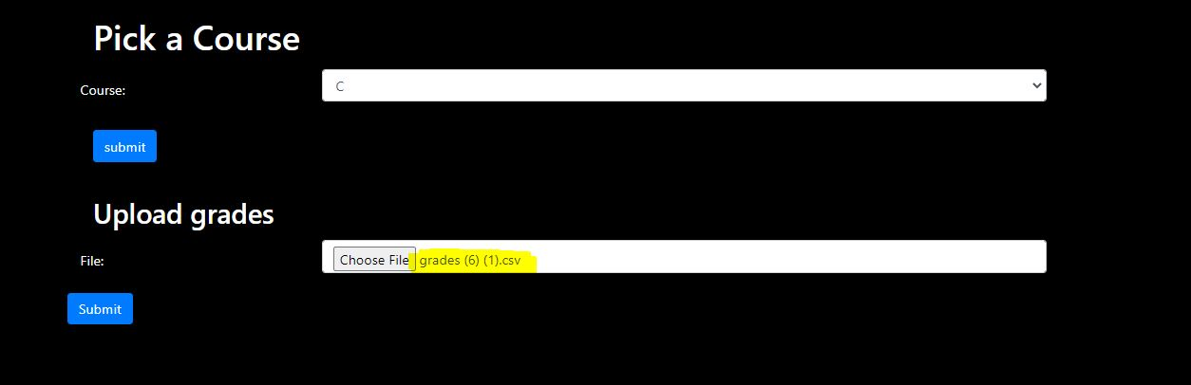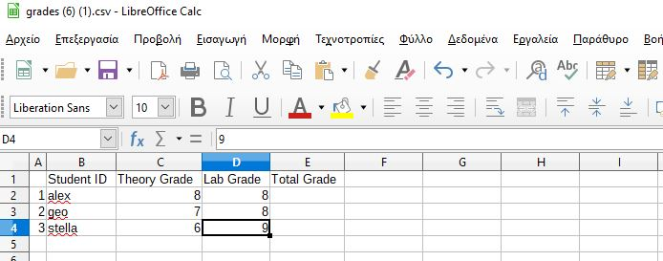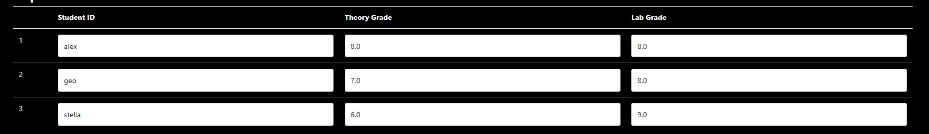

#### Κώδικας για Εισαγωγή πολλαπλών βαθμολογιών

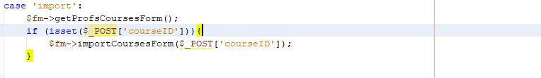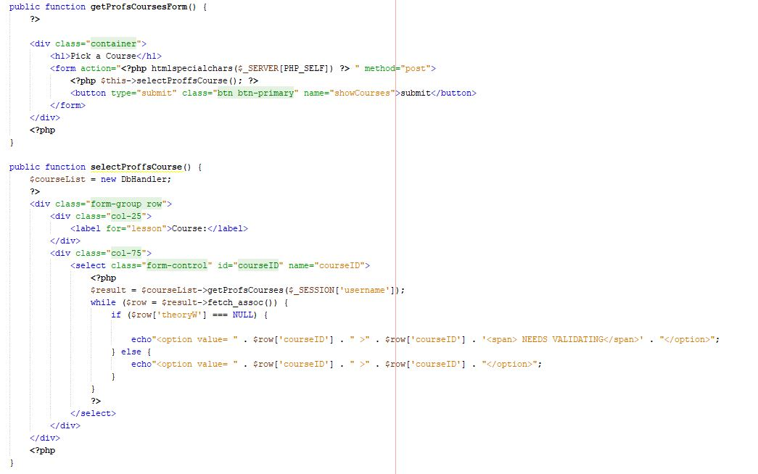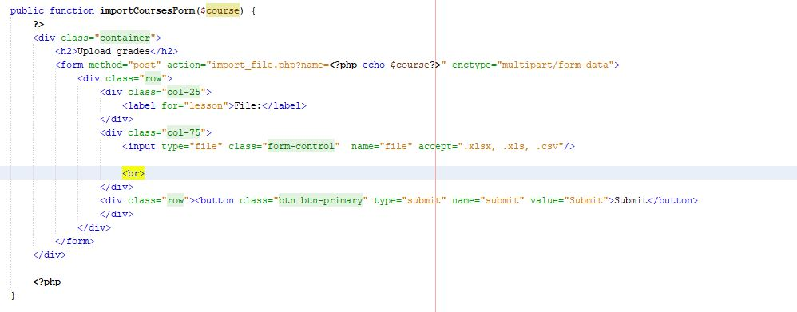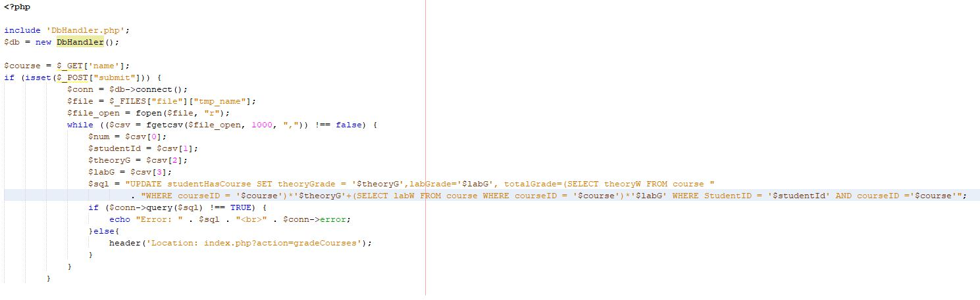

### **Ανανέωση υπάρχουσας βαθμολογίας**.

Ο διδάσκων μπορεί να τροποποιεί την βαθμολογία για ένα μάθημα και συγκεκριμένο φοιτητή. Αυτή η λειτουργία θα μπορεί να γίνεται με τον ίδιο τρόπο που δείξαμε στο κεφάλαιο Εισαγωγή Νεας Βαθμολογίας

### **Πολλαπλή ανανέωση υπαρχόντων βαθμολογιών.**

Ο διδάσκων θα μπορεί με παρόμοιο τρόπο όπως στην εισαγωγή πολλαπλών βαθμολογιών, με το να κάνει import ενα excel ή ένα csv να ανανεώνει πολλαπλές βαθμολογίες στους φοιτητές που έχουν το μάθημα. Τον τρόπο τον δείξαμε στο προηγούμενο κεφάλαιο.

### **Οριστικοποίηση βαθμολογίας.**

#### Πληροφορίες για την Οριστικοποίηση βαθμολογίας

Ο διδάσκων θα έχει δικαίωμα να οριστικοποιήσει την βαθμολογία για ένα μάθημα. Από εκεί και πέρα, δεν θα είναι δυνατή η ανανέωση των βαθμολογιών του μαθήματος αυτού. Αυτή η λειτουργία θα επιτυγχάνεται μέσω της λειτουργίας βαθμολόγηση μαθημάτων που δείξαμε πιο πάνω.

Αν ο καθηγητής έχει κλείσει την βαθμολόγηση πατώντας το button “close” τότε όταν ξαναπατήσει να βαθμολογήσει το μάθημα δε θα υπάρχουν πλέον μαθητές προς βαθμολόγηση αφου οι βαθμοί τους θα έχουν “περαστεί”.

Στο καθηγητή αφού έχει κλείσει την βαθμολόγηση μαθήματος θα του εμφανίζεται μόνο ένα button “open” το οποία όταν πατήσει θα μπορεί να ξαναπεράσει βαθμολογίες στο μάθημα.

Η επίδειξη της λειτουργίας γίνεται στις εικόνες που ακολουθούν.

**Όταν το μαθημα είναι ανοιχτό προς βαθμολόγηση.**

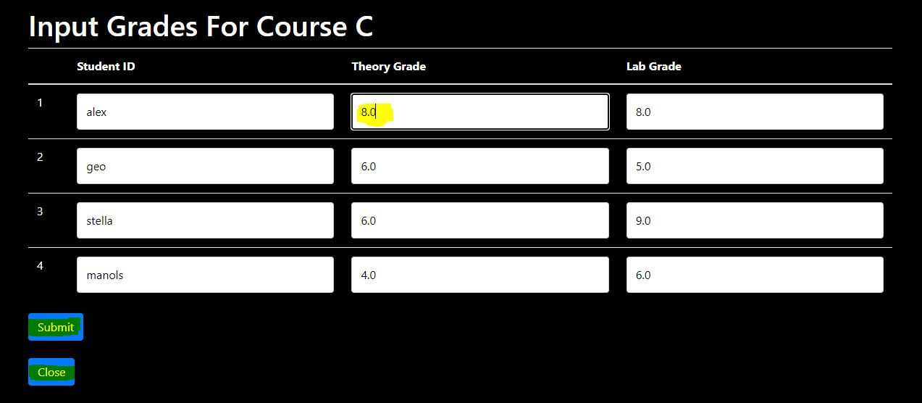

**Όταν το μαθημα είναι κλειστό προς βαθμολόγηση.**

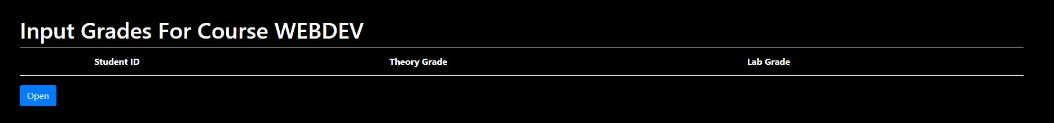

Αρχικά για να επιτευχθεί η συγκεκριμένη λειτουργία χρησιμοποιήθηκε η εντολή ALTER TABLE teacherHasCourse ADD COLUMN grading INT DEFAULT 1;.Αυτό που έγινε με αυτή την εντολή ήταν να προστεθεί μια καινούρια στήλη στο table teacherHasCourse η οποία λέγεται grading. Η στήλη αυτή παίρνει την τιμή 1 όταν το μάθημα είναι διαθέσιμο προς βαθμολόγηση και 0 όταν έχει οριστικοποιηθεί η βαθμολόγηση μαθήματος από τον καθηγητή. Δηλαδη όταν η τιμή είναι 1 εμφανίζονται στο χρηστη τα button “submit”,”close” ενώ όταν η τιμή είναι 0 εμφανίζεται στο χρήστη το button “open”.

Για να αναγνωρίζει η εφαρμογή μας ποιές βαθμολογίες για κάποιο μάθημα έγιναν αυτό το έτος η προηγούμενο δημιουργήσαμε μια νέα στήλη στον πίνακα studentHasCourse με την εντολη ALTER TABLE studentHasCourse ADD COLUMN previousYear INT DEFAULT 0; Άρα όταν κλείνει μια βαθμολογία η στήλη στον πίνακα studentHasCourse απο 0 γίνεται 1 και έτσι με αυτό τον τρόπο κρατιούνται και οι παλαιές βαθμολογήσεις για το συγκεκριμένο μάθημα αλλά και αυτή που έγινε το τρέχων εξάμηνο.

#### Κώδικας για την Οριστικοποίηση Βαθμολόγησης

Ο κώδικας για την υλοποίηση οριστικοποίησης είναι highlighted.

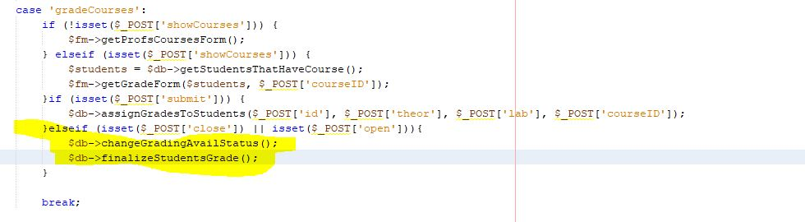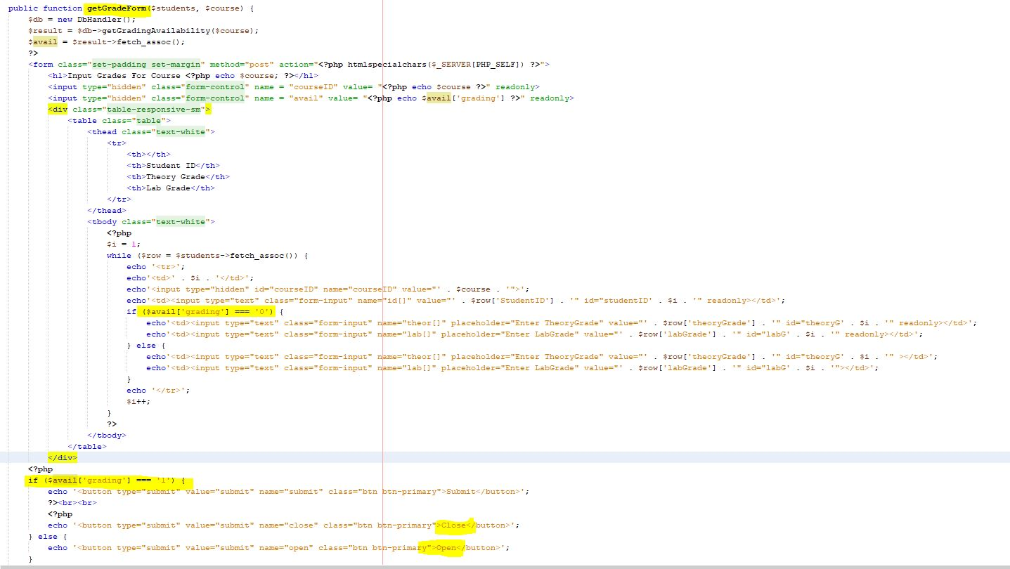

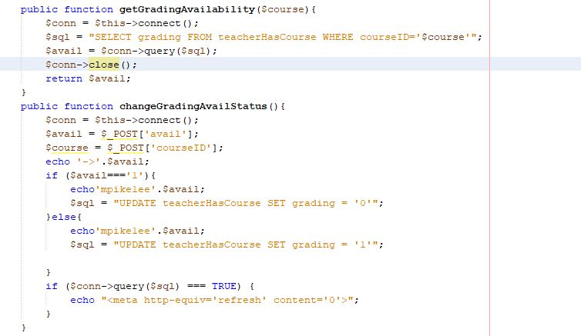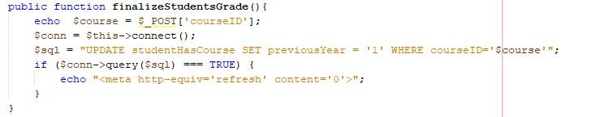

### **Εξαγωγή βαθμολογίας μαθήματος.**

#### Πληροφορίες για την Εξαγωγή Βαθμολογίας Μαθήματος

Ο διδάσκων θα μπορεί να εξάγει την βαθμολογία για ένα μάθημα σε μορφή csv ή excel αρχείου. H λειτουργία αυτή μπορεί να γίνει ως εξής : Courses->Export Grades For Course.

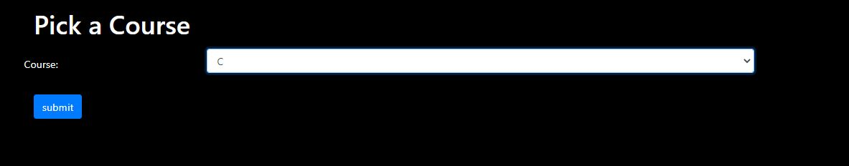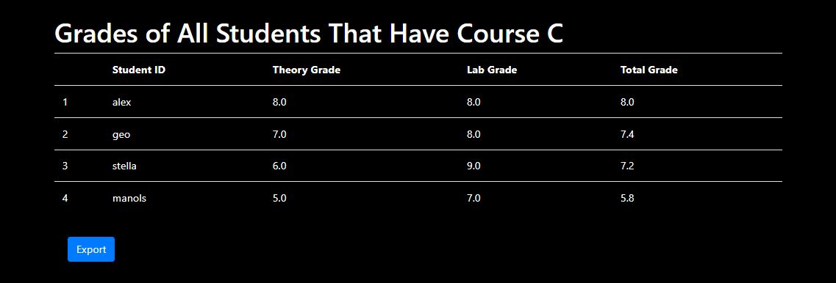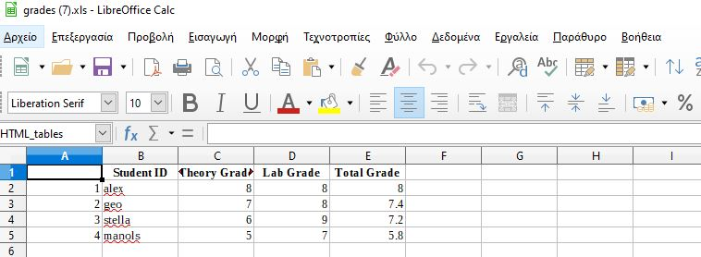

#### Κώδικας για την Εξαγωγή Βαθμολογίας μαθήματος

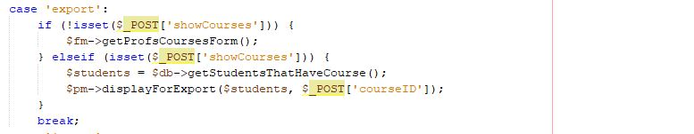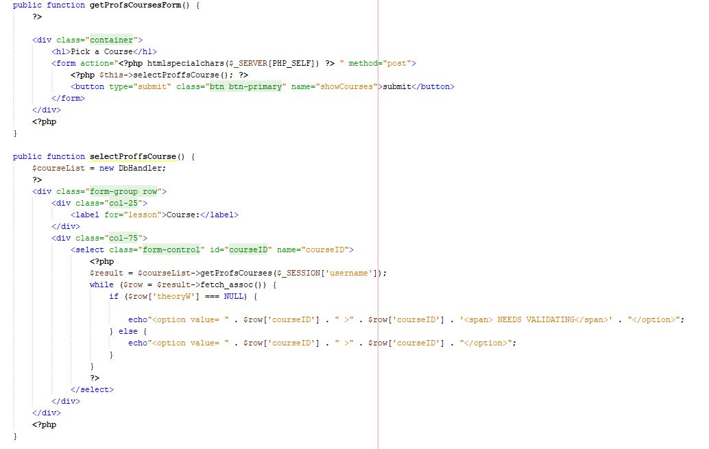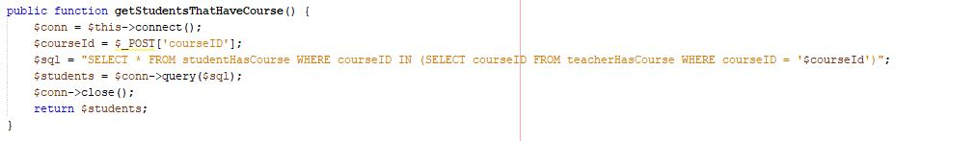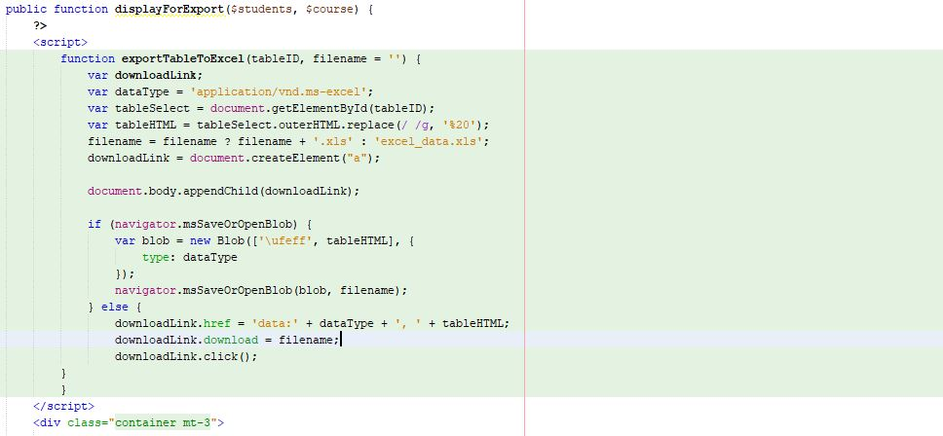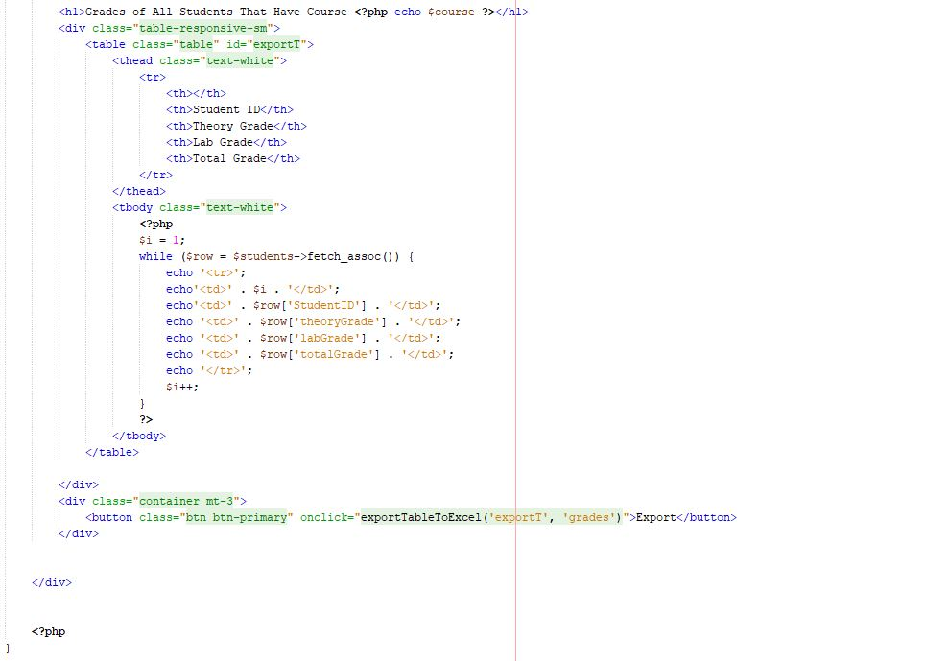

### **Εμφάνιση βαθμολογίας μαθήματος.**

#### Πληροφορίες για την Εμφάνιση Βαθμολογίας

O φοιτητής θα μπορεί να δει την βαθμολογία που έχει πάρει για ένα μάθημα (συνολική & επιμέρους). Η λειτουργία αυτή θα μπορεί να επιτευχθεί ως εξής:Courses->My Grades.

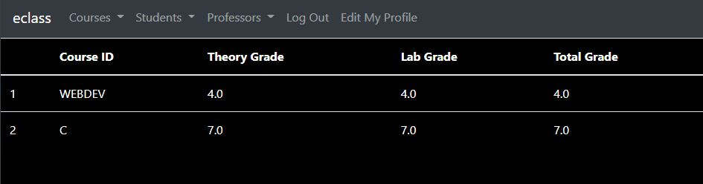

O διδάσκων θα μπορεί να δει τις βαθμολογίες (συνολικές & επιμέρους) που έχει βάλει στους φοιτητές για αυτό το μάθημα πηγαίνοντας στην βαθμολόγηση μαθήματος.

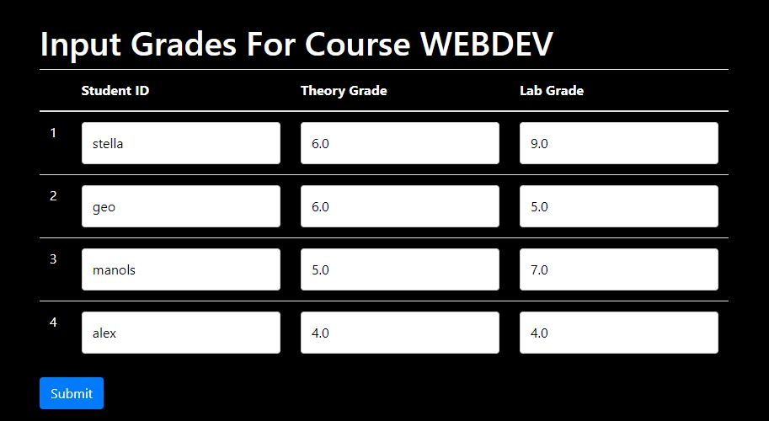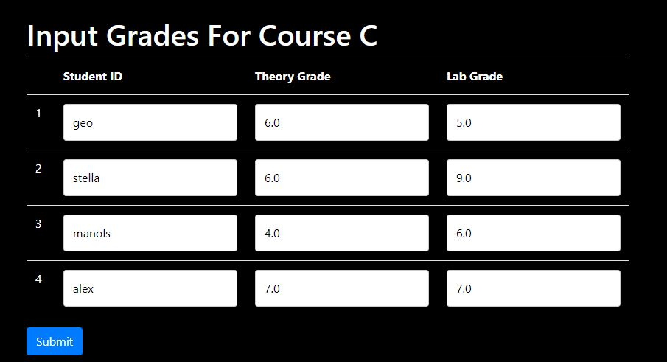

### **Εισαγωγή δήλωσης μαθημάτων**

#### Πληροφορίες για την Εισαγωγή δήλωσης

Ένας φοιτητής θα μπορεί να δηλώνει ένα ή παραπάνω μαθήματα στο τρέχων εξάμηνο.Αν η δήλωση γίνεται μεταξύ Φεβρουάριο και Μάιο τότε θα του εμφανίζονται τα εαρινα εξάμηνα.

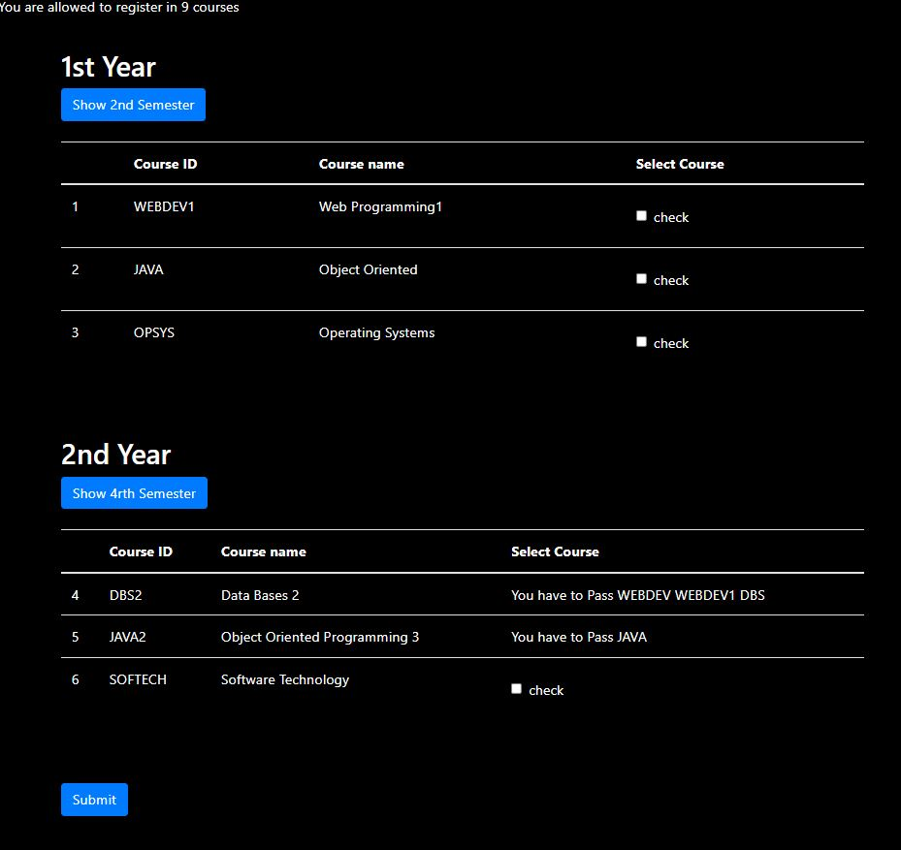

Αν η δήλωση γίνεται μεταξύ Σεπτέμβρη και Ιανουάριο τότε θα του εμφανίζονται τα χειμερινά εξάμηνα.

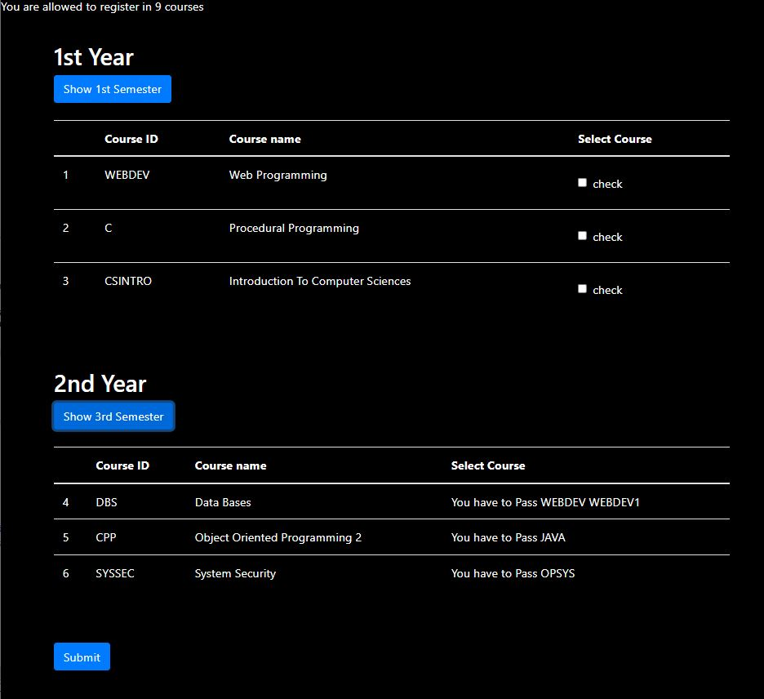

Η δήλωση θα πρέπει να γίνεται με βάση τις εξαρτήσεις του κάθε μαθήματος. Θα υποδείξουμε ένα υποθετικό σενάριο. Αυτές οι εξαρτήσεις ,δηλαδή μαθήματα που πρέπει να έχουν περαστεί ώστε ο φοιτητής να μπορέσει να πάρει το μάθημα, δηλώνονται απο τον καθηγητή όταν γίνεται η ενημέρωση μαθήματος. Παρατηρούμε στην επόμενη εικόνα ότι το μάθημα “WEBDEV1” έχει προαπαιτούμενα μαθήματα το “C” και το “WEBDEV”

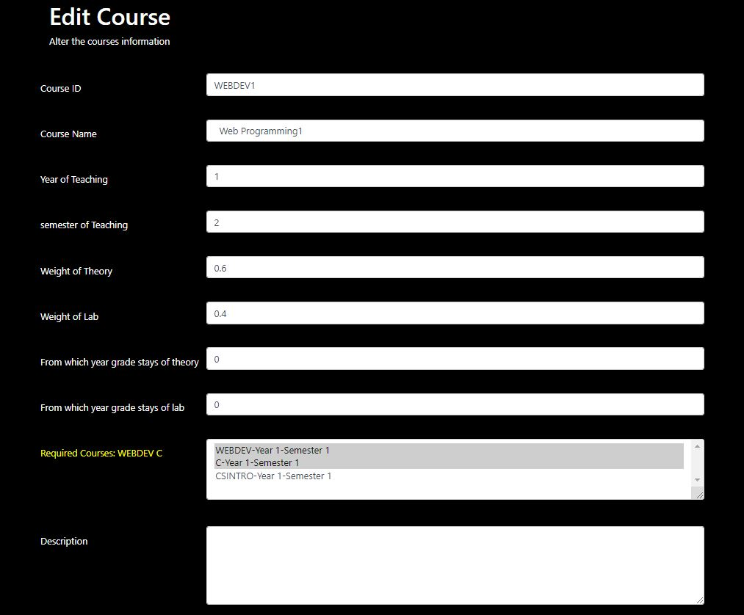

Έστω ότι ο φοιτητής με username “alex” έχει τις εξής βαθμολογίες:



Παρατηρούμε ότι δεν έχει περάσει το μάθημα WEBDEV το οποίο είναι μάθημα του 1ου εξαμήνου το οποίο ανήκει στα χειμερινά εξάμηνα. Όταν ο “alex” κατα τη διάρκεια του εάρινου εξαμήνου αποφασίσει να κάνει δήλωση μαθημάτων θα δει τις εξής επιλογές.

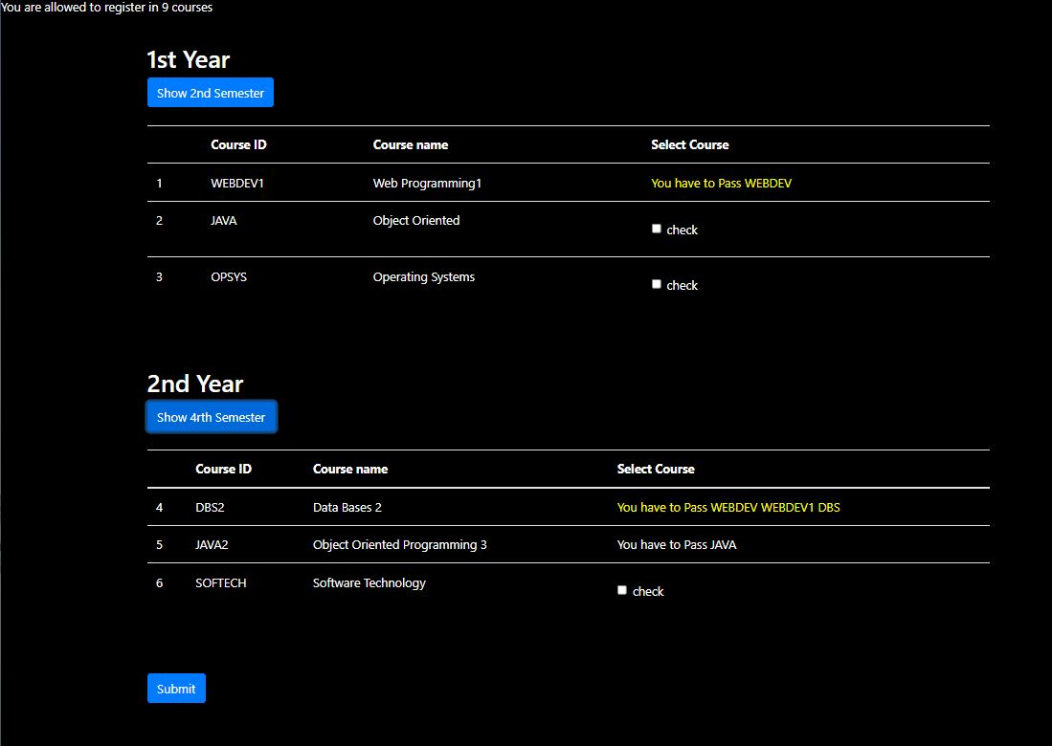

Παρατηρούμε ότι στη δήλωση του “alex” το μάθημα “WEBDEV1” δεν έχει ckeckbox, άρα δε του δίνεται επιλογή να δηλώσει το συγκεκριμένο μάθημα αφου δεν έχει περάσει πρώτα το προαπαιτούμενο του που είναι το μάθημα “WEBDEV”.

Επίσης αποτελεί παράμετρο δήλωσης μαθήματος και το έτος του φοιτητή αφού όσο μεγαλύτερο έτος είναι ένας φοιτητής τόσο περισσότερα μαθήματα μπορεί να δηλώσει.Ο φοιτητής ενημερώνεται για το πόσα μαθήματα μπορεί να δηλώσει στο πάνω-πάνω μέρος της σελίδας και αν επιχειρήσει αν δηλώσει παραπάνω απο αυτά δε θα μπορέσει αφού δεν γίνεται να “τσεκάρει” παραπάνω κουτάκια απο αυτά που του αναλογούν.

#### Κώδικας για την Εισαγωγή Δήλωσης Μαθημάτων

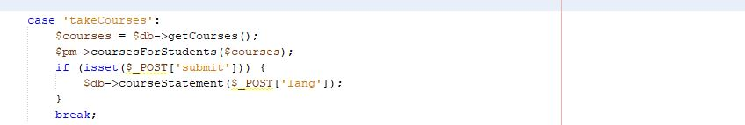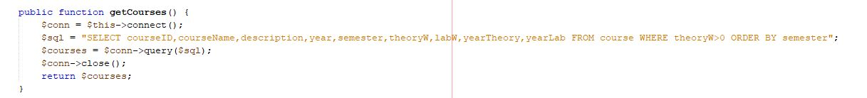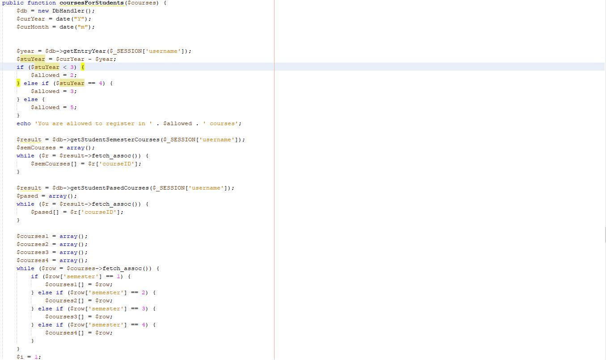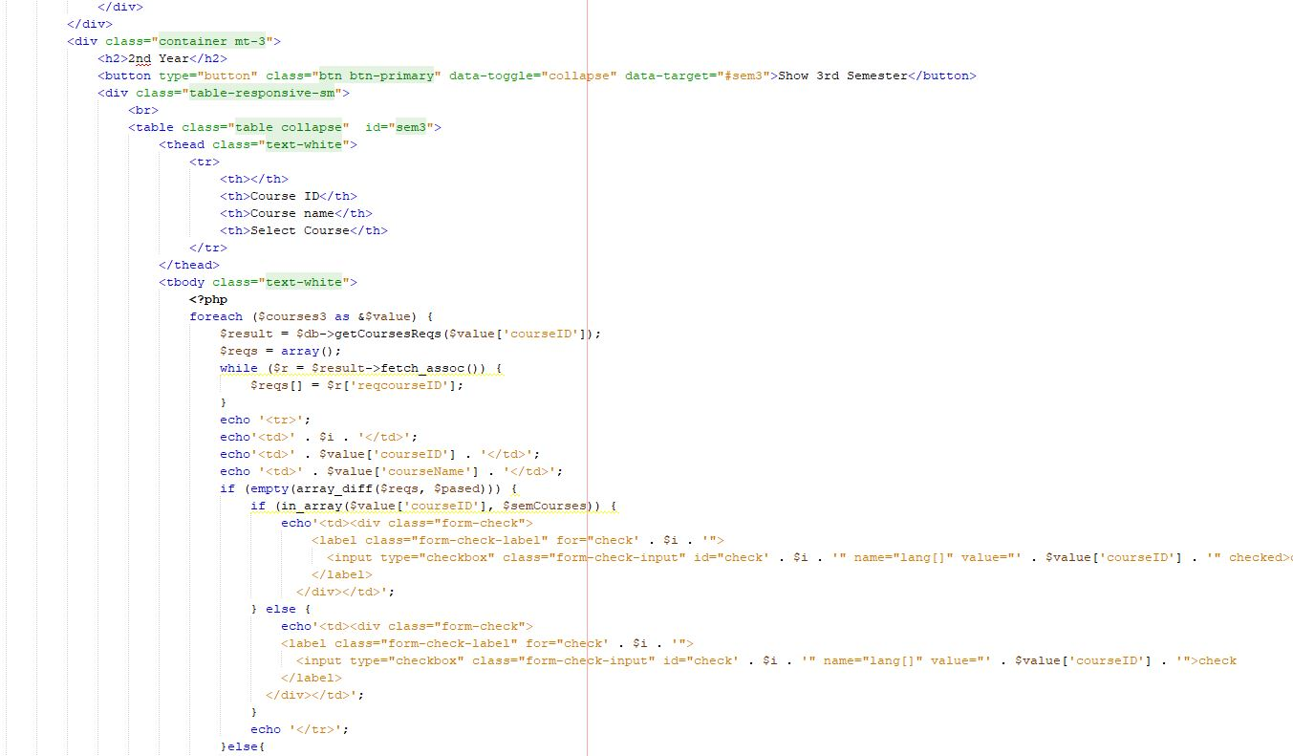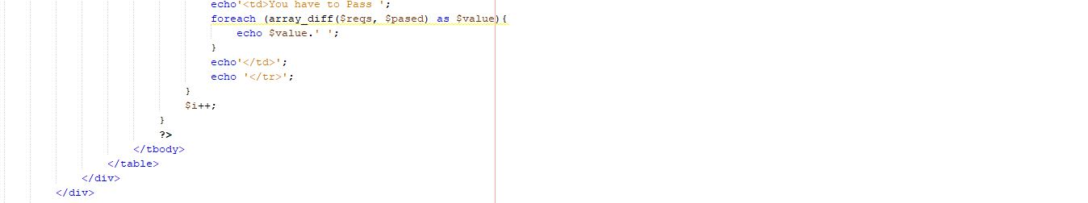

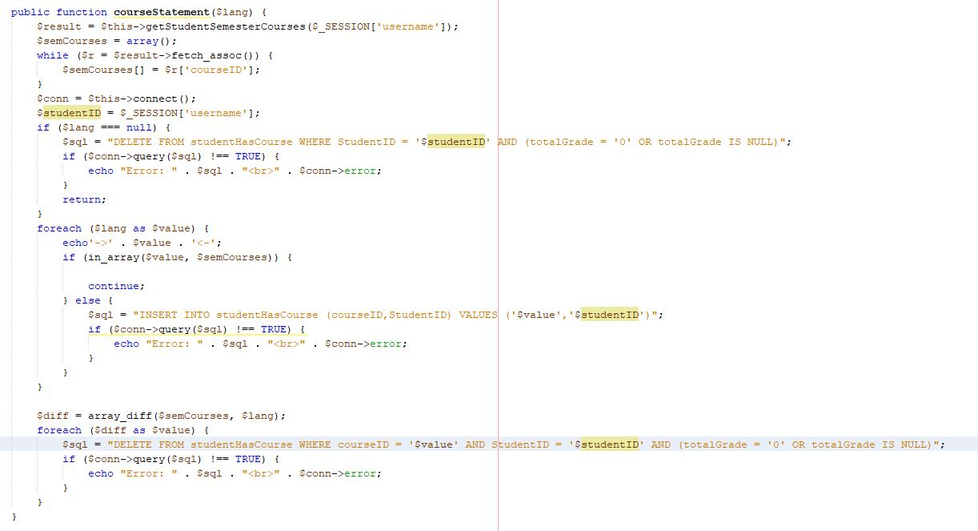

### **Τροποποίηση δήλωσης μαθημάτων**.

#### Πληροφορίες για την Τροποποίηση μαθημάτων

Παρόμοια με την εισαγωγή αλλά ο φοιτητής θα μπορεί να προσθέτει ή να αφαιρεί μαθήματα από την τρέχουσα δήλωσή του. Αυτά επιτυγχάνεται με τον ίδιο τρόπο που γίνεται η δήλωση.

Θα συνεχίσουμε το παραπάνω σενάριο. Έστω ότι ο φοιτητης επιλέγει τα μαθήματα που φαίνονται παρακάτω.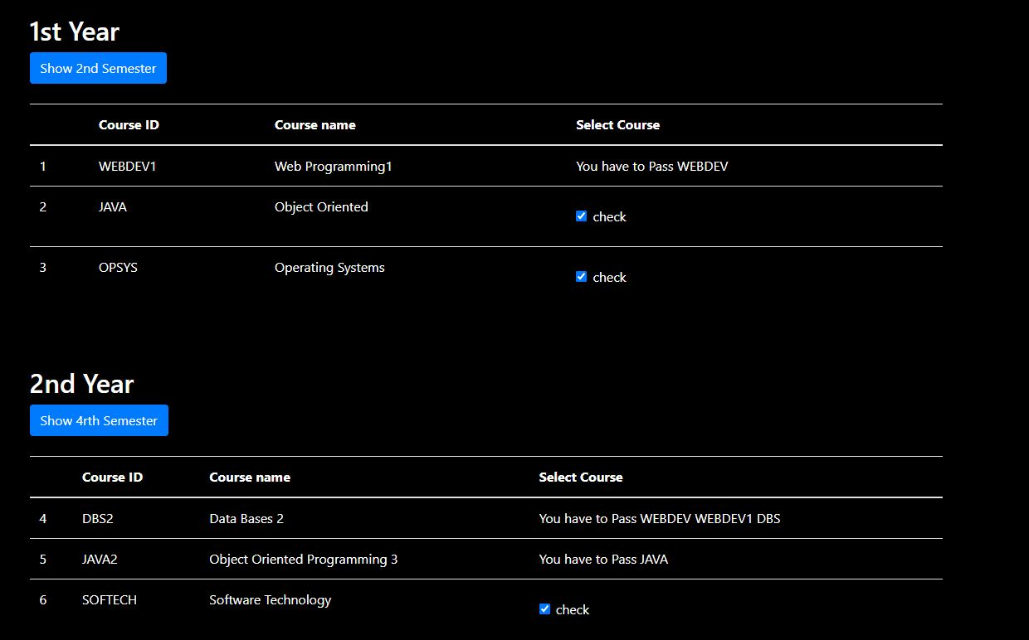

Όταν πατήσει submit τότε κάνει register στα μαθήματα και είναι διαθέσιμα για βαθμολόγηση.

Εάν ο φοιτητής ξαναπατήσει να κάνει δήλωση τότε τα μαθήματα που είχε επιλέξει την προηγούμενη φορά θα εμφανίζονται με το checkbox “τσεκαρισμένο”. Απο εκεί και πέρα αν “ξετικάρει” και επιλέξει άλλα ή τα ξετικάρει όλα, τότε η βάση ενημερώνεται κανονικά και πάντα τα μαθήματα του εξαμήνου του ενημερώνονται με βάση εκεί που υπάρχουν, αν υπάρχουν, “τικαρισμένα” checkboxes.

#### Κώδικας για την τροποποίηση δήλωσης μαθημάτων

Ο κώδικας για την δήλωση έχει αναρτηθεί παραπάνω στο κεφάλαιο Εισαγωγή Δήλωσης Μαθημάτων

### **Οριστικοποίηση δήλωσης μαθημάτων**

Έχει την επίπτωση πως από εδώ και πέρα ο τρέχων φοιτητής δεν θα έχει το δικαίωμα να τροποποιήσει την δήλωση μαθημάτων του διότι είναι οριστική.

### **Εξαγωγή λίστας φοιτητών μαθήματος**

Εξαγωγή της λίστας των φοιτητών που έχουν δηλώσει ένα συγκεκριμένο μάθημα σε μορφή excel ή csv. Αυτο μπορεί να γίνει εξαγωγή βαθμολογιών. Πριν οι φοιτητες βαθμολογηθουν ο καθηγητής μπορεί να κάνει εξαγωγή της λίστας απο εκεί.

### **Παραγωγή & εμφάνιση στατιστικών για διδάσκων**

#### Πληροφορίες για τα στατιστικά

Παράγονται και να εμφανίζονται τα εξής στατιστικά:

* Αριθμός ανατιθέμενων μαθημάτων ανά έτος σε μορφή bar chart
* Ποσοστά φοιτητών που πέρασαν ή δεν πέρασαν ένα ανατιθέμενο μάθημα για συγκεκριμένο έτος και εξάμηνο σε pie chart

Οι επιλογές αυτές είναι διαθέσιμες ως εξής: Courses -> Statistics. Στην αρχή εμφανίζεται το bar chart(πρώτη εικόνα) και μόλις ο καθηγητής επιλέξει χρόνο και μάθημα θα του εμφανιστεί το pie chart.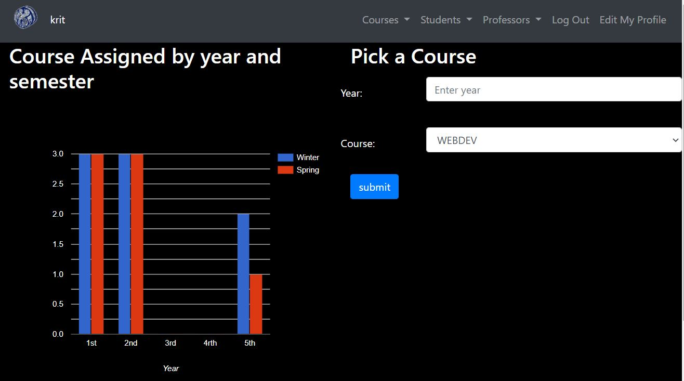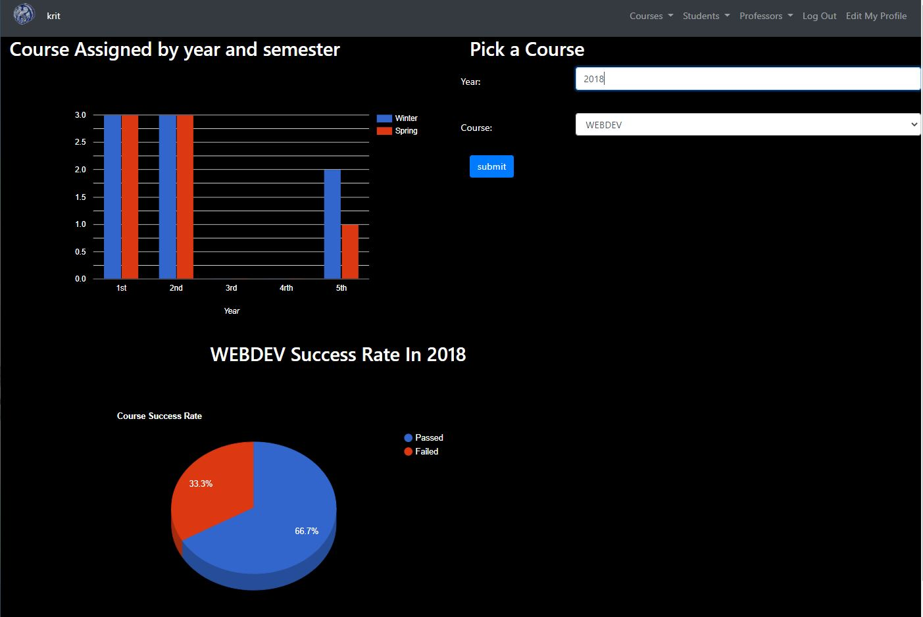

#### Κώδικας για το Bar chart

#### Κώδικας για το Bar chart

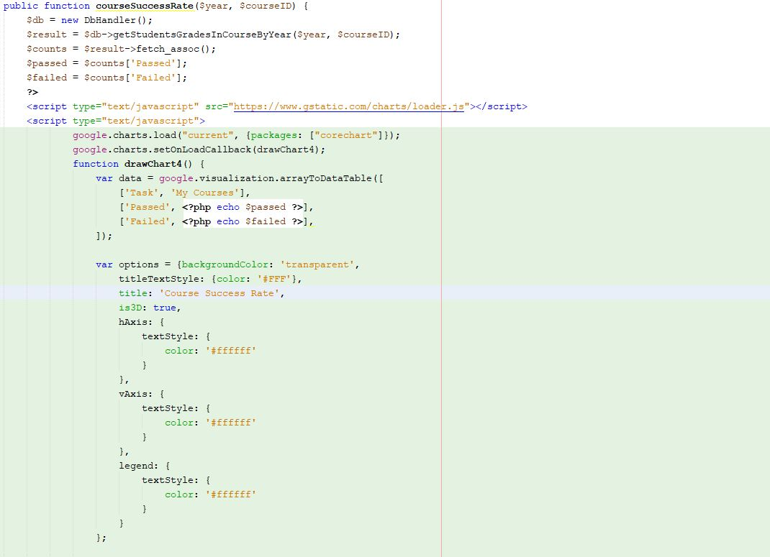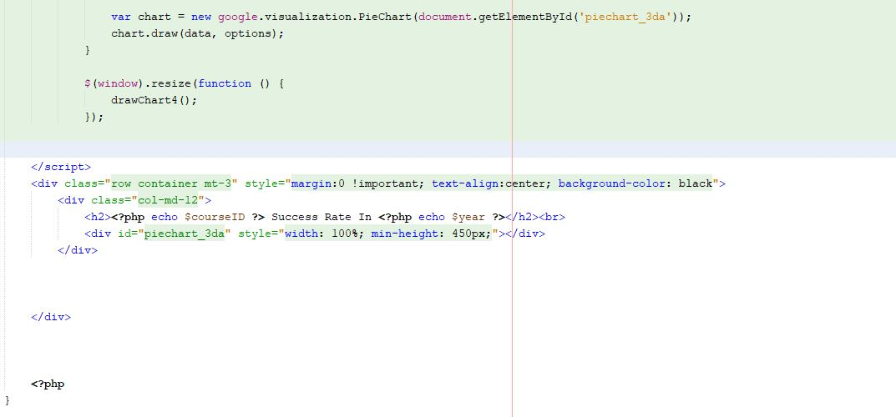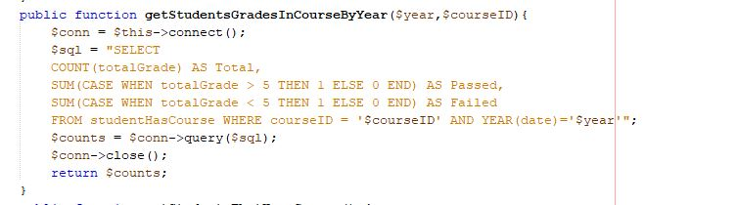

* Ποσοστά φοιτητών που πέρασαν ή δεν πέρασαν όλα τα ανατιθέμενα μαθήματα του διδάσκοντος (σε όλα τα έτη) σε μορφή κειμένου

### **Παραγωγή & εμφάνιση στατιστικών για φοιτητή**

#### Πληροφορίες για παραγωγή και εμφάνιση στατιστικών φοιτητά

Παράγονται και να εμφανίζονται τα εξής στατιστικά:

* Ποσοστό μαθημάτων που περάστηκαν και δεν περάστηκαν για συγκεκριμένο έτος και εξάμηνο σε pie chart
* Συνολικός αριθμός μαθημάτων που έχουν περαστεί σε μορφή κειμένου

H λειτουργία αυτή είναι διαθέσιμη ως εξής: Courses-> My Statistics. Όταν επιλέξει ο χρήστης την επιλογή αυτή τότε θα του εμφανίζεται αρχικά γράφημα pie chart με τα πόσα μαθήματα έχει περάσει και πόσα έχει κοπεί συνολικά(πρώτη φωτογραφία). Όταν επιλέξει χρόνο και εξάμηνο θα του εμφανιστεί το ποσοστό επιτυχίας του σε pie chart για το συγκεκριμένο εξάμηνο και τη συγκεκριμένη χρονιά.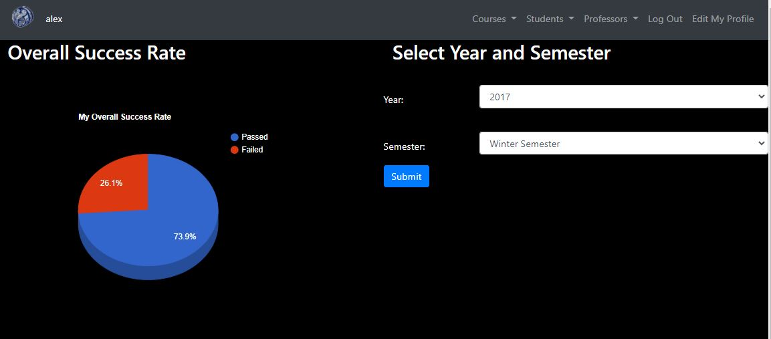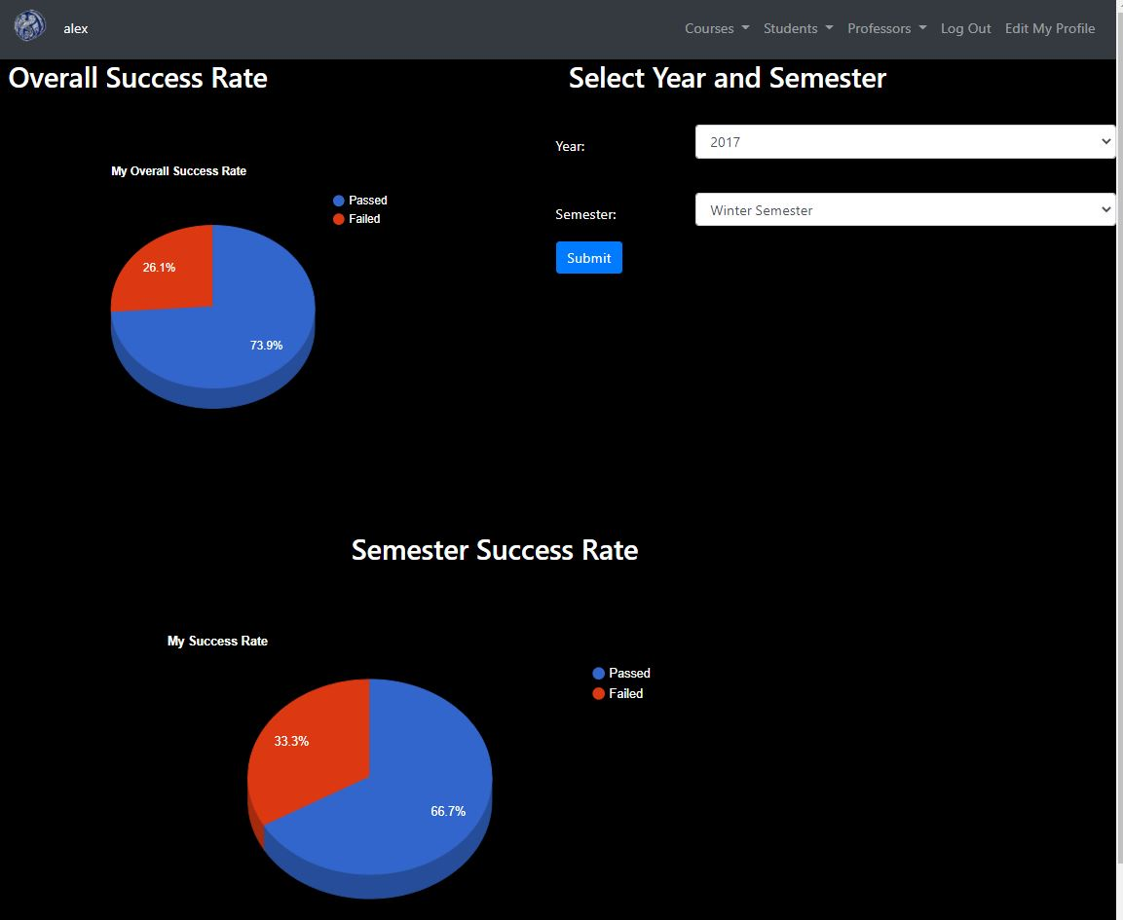

#### Κώδικας για τα στατιστικά του φοιτητή.

# 